**ПРОЕКТНО-ТЕХНОЛОГИЧЕСКАЯ ЧАСТЬ**

**4.1. Тестирование и отладка макета рабочей программы**

Для проведения тестирования программы необходимо запустить приложение. Запуск программы осуществляется с помощью открытия файла RegEditor.exe.

Необходимо создать новый раздел реестра, для этого следует нажать кнопку «+ раздел» и ввести его название в открывшемся окне (рисунок 4.1).

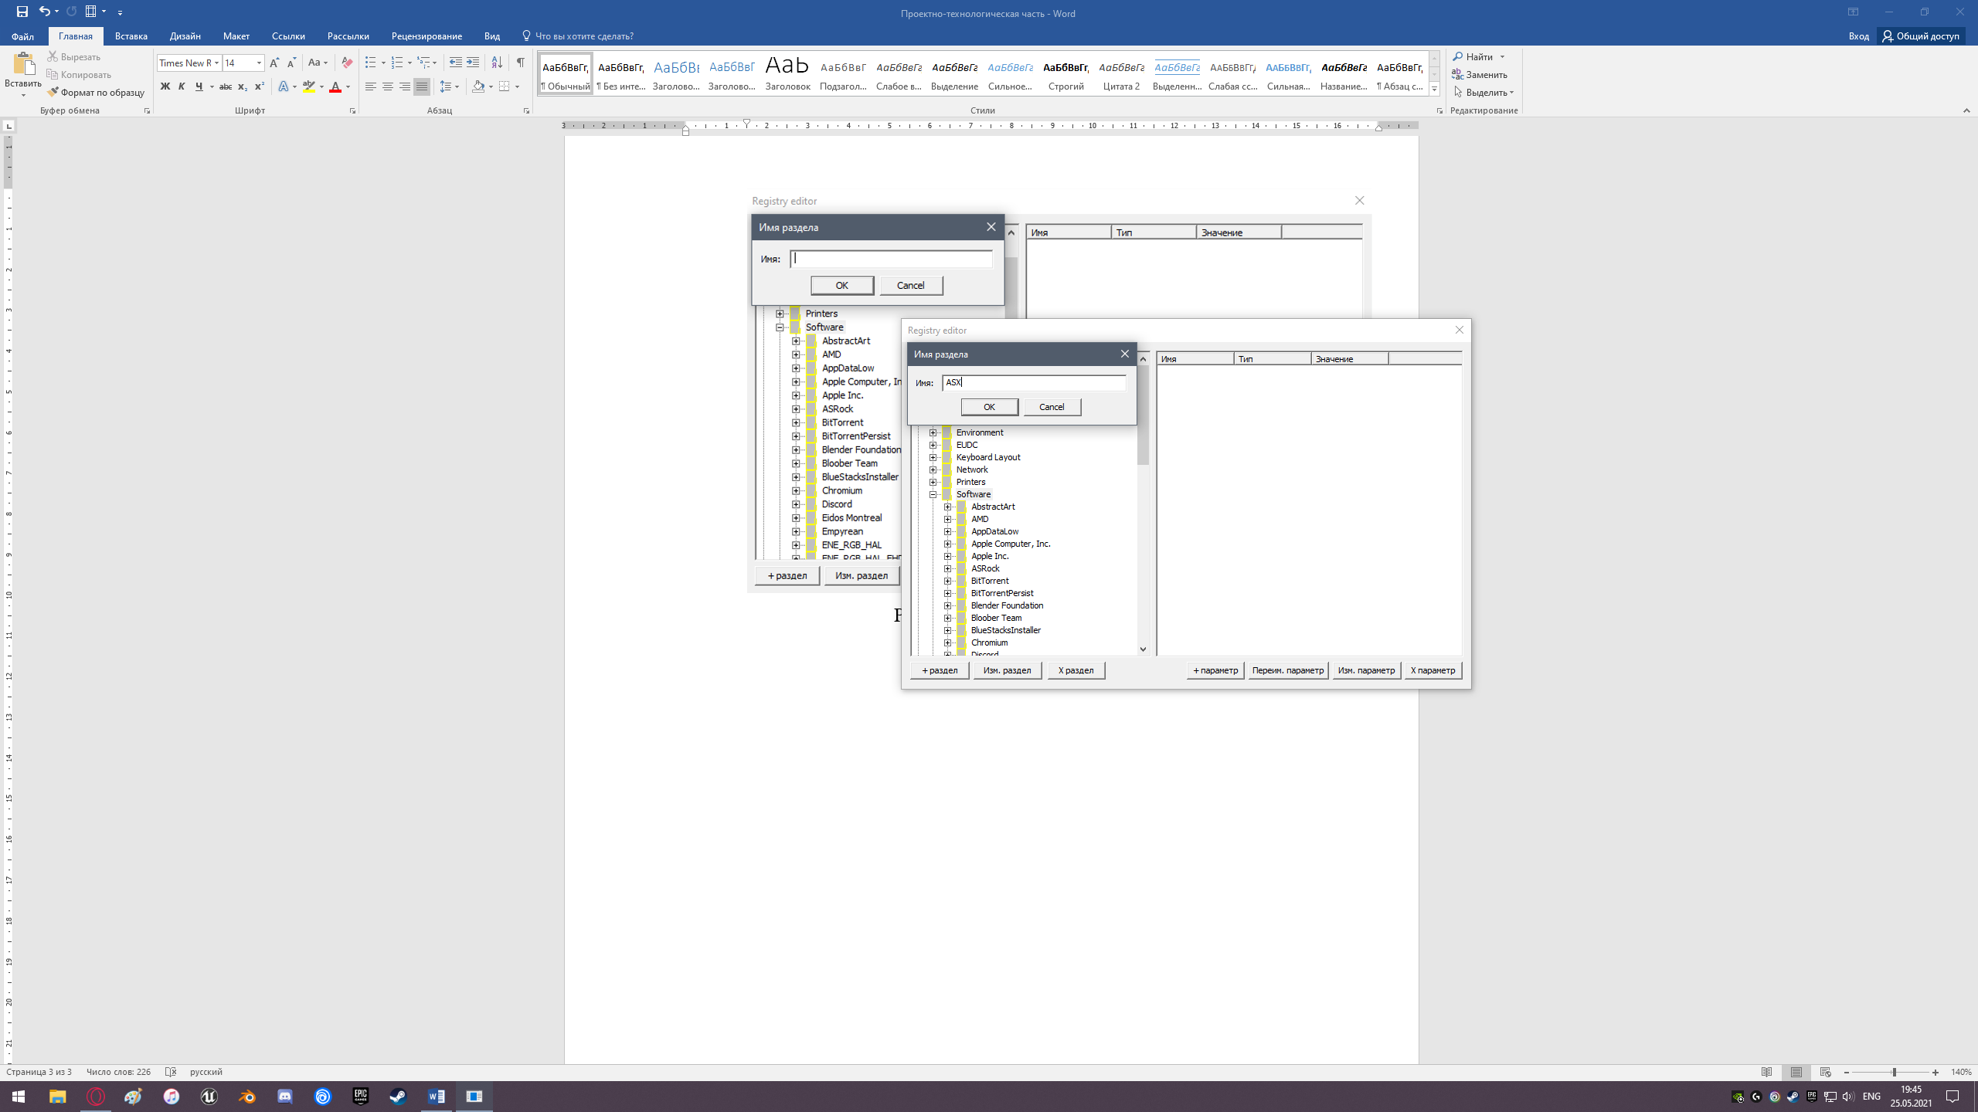

Рисунок 4.1 – Создание раздела реестра

При попытке удаления раздела появится окно, предупреждающее пользователя о том, что в случае удаления раздела реестра будут удалены все подразделы и параметры, которые не подлежат дальнейшему восстановлению (рисунок 4.2).

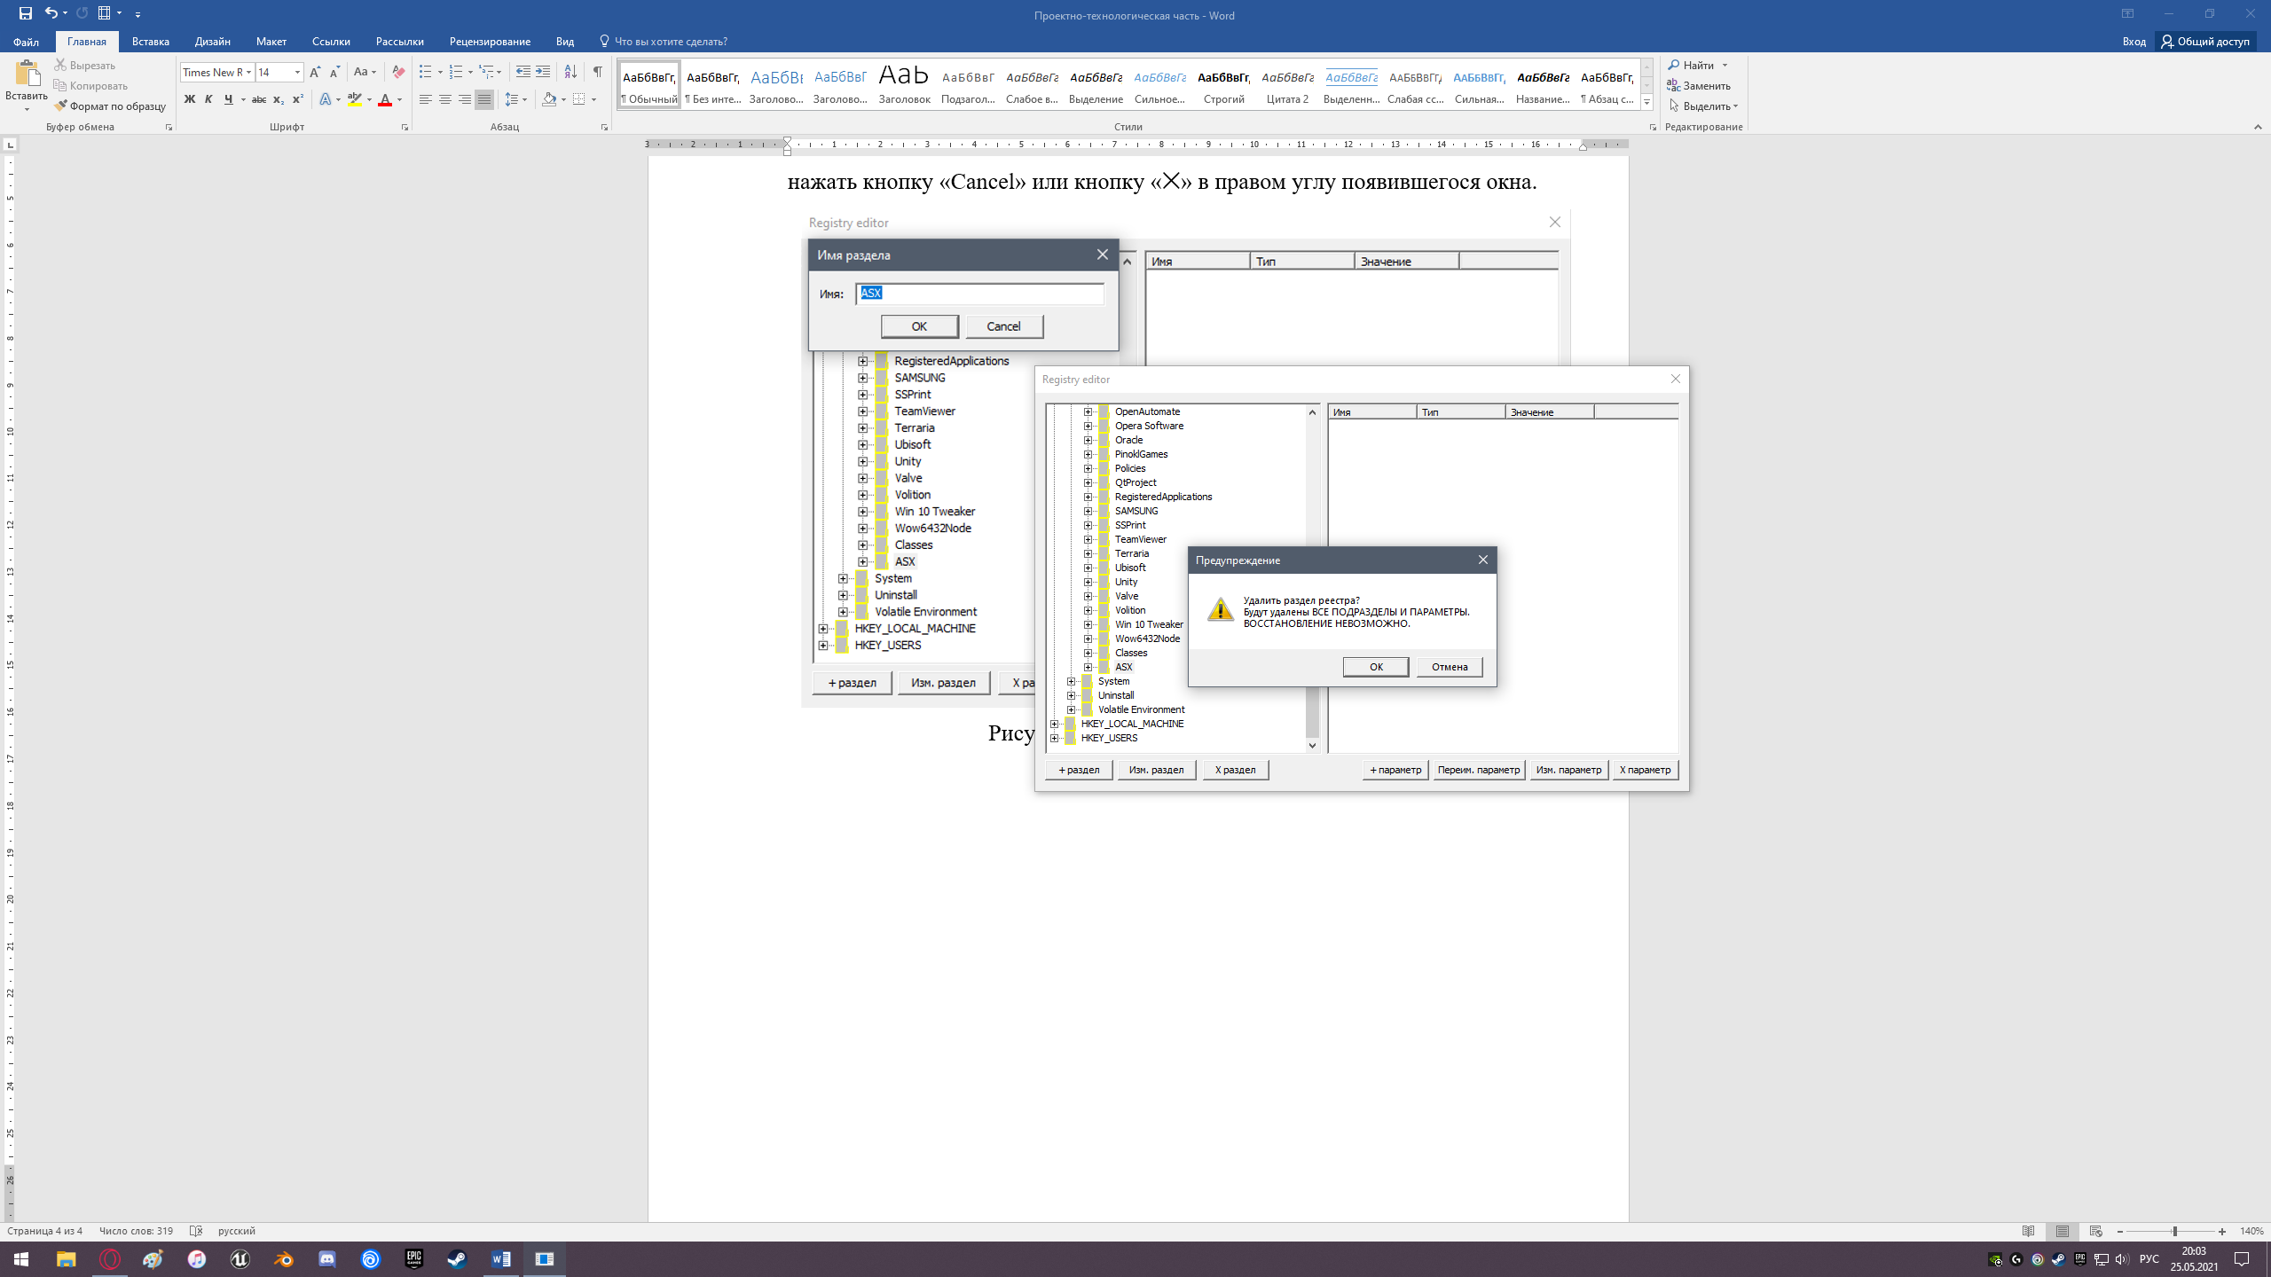

Рисунок 4.2 – Предупреждение об удалении раздела

Для того, чтобы добавить новый параметр в реестр, нужно нажать кнопку «+ параметр» в выбранном разделе или подразделе. В открывшемся окне выберем, например, тип «Двоичные данные» (рисунок 4.3).

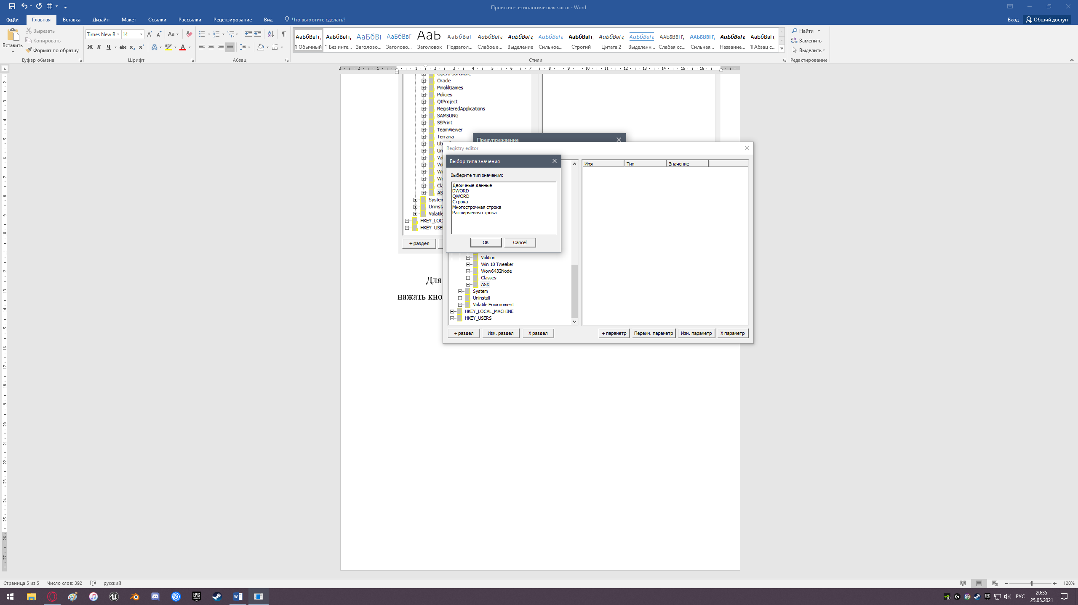

Рисунок 4.3 – Выбор типа значения параметра

При некорректном вводе двоичного значения параметра программа выдаст предупреждение о вводе неверного формата значения (рисунок 4.4).

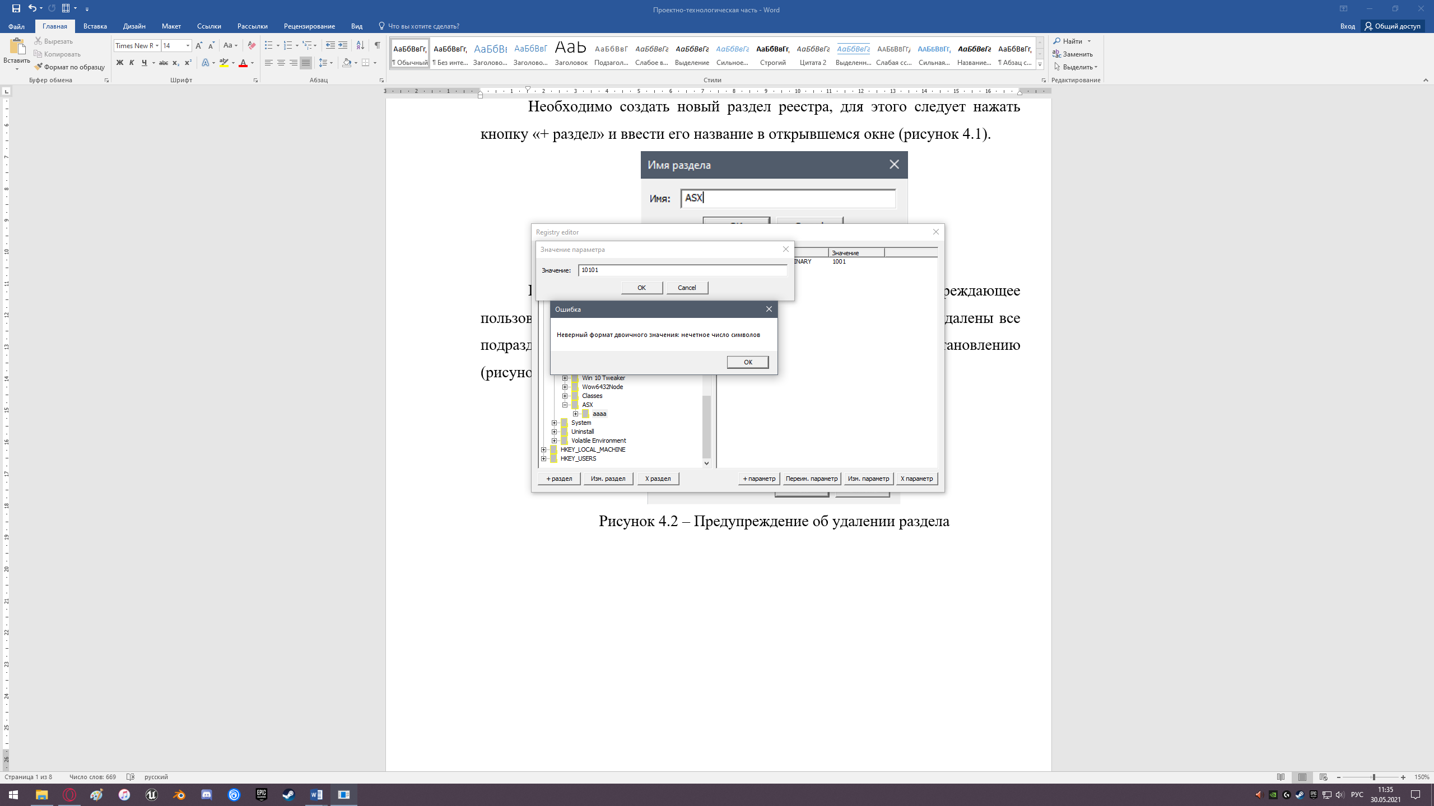

Рисунок 4.4 – Предупреждение о неправильном вводе значения

В случае, если пользователь не обладает правами администратора, программа выдаст предупреждение об ошибке, в котором будет указано, что пользователь не имеет прав доступа (рисунок 4.5).

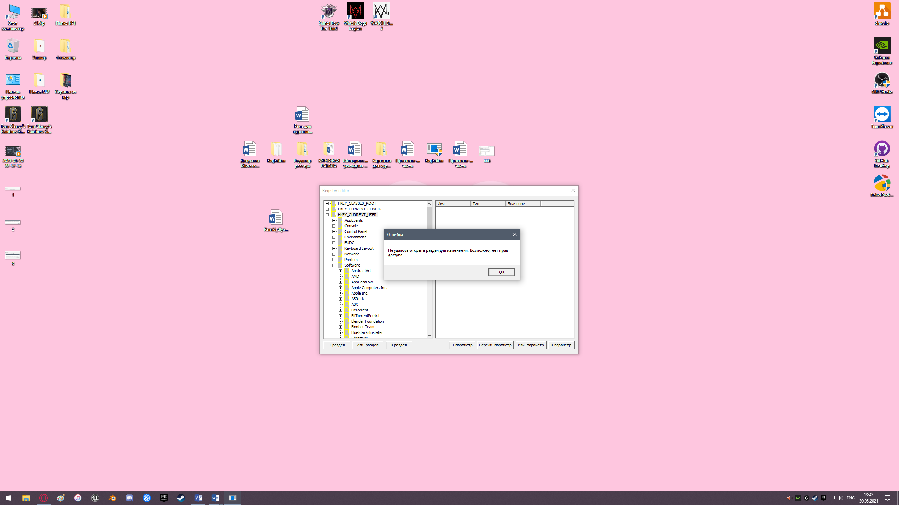

Рисунок 4.5 – Предупреждение о недостаточности прав

**4.2. Разработка руководства пользователя и руководства програм­миста (администратора)**

Для того, чтобы использовать программу «RegEditor», пользователю необходимо сделать распаковку архива с редактором реестра. Для этого необходимо нажать кнопку «Извлечь все» (рисунок 4.6).

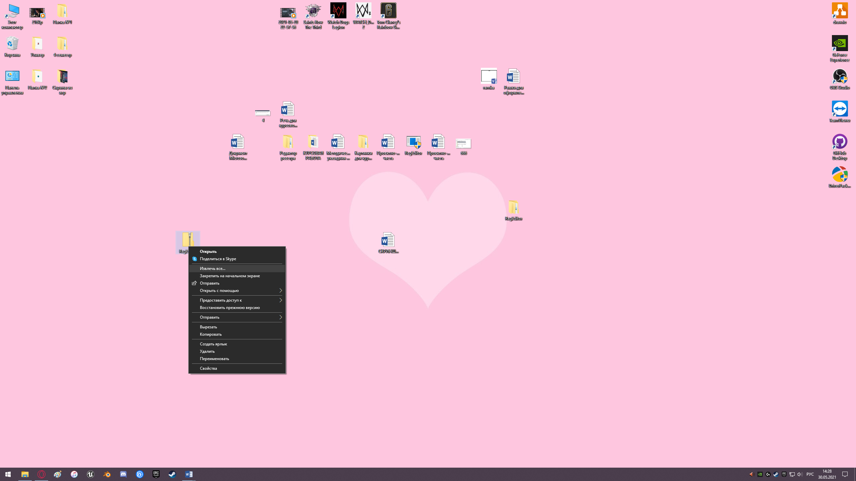

Рисунок 4.6 – Распаковка архива с приложением

После этого откроется окно с распаковкой сжатых zip-папок, в котором нужно указать путь установки папки с программой (рисунок 4.7).

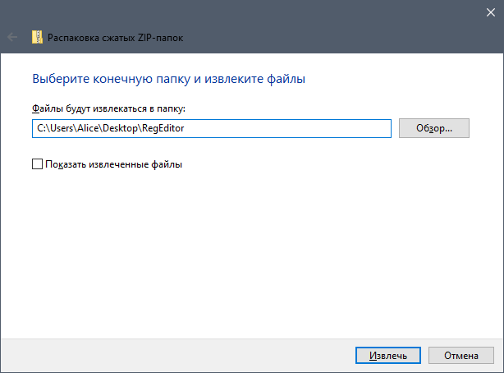

Рисунок 4.7 – Выбор пути установки программы

Далее необходимо открыть папку «RegEditor», после чего следует открыть папку «х64» (рисунок 4.8).

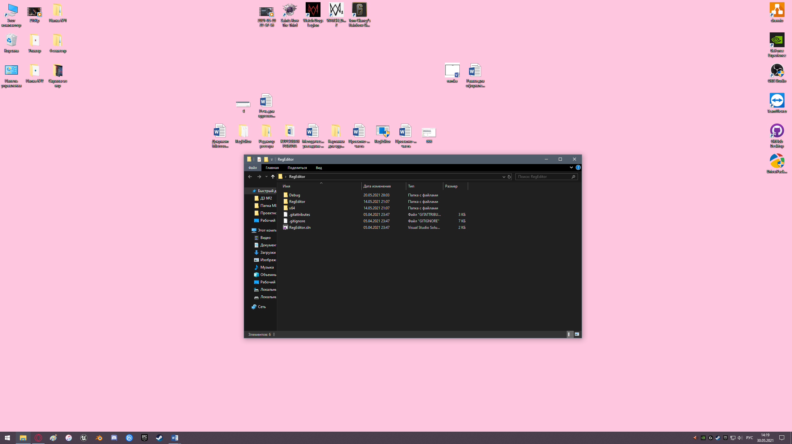

Рисунок 4.8 – Папка «RegEditor»

В папке «х64» содержится папка «Debug», которую также необходимо открыть (рисунок 4.9).

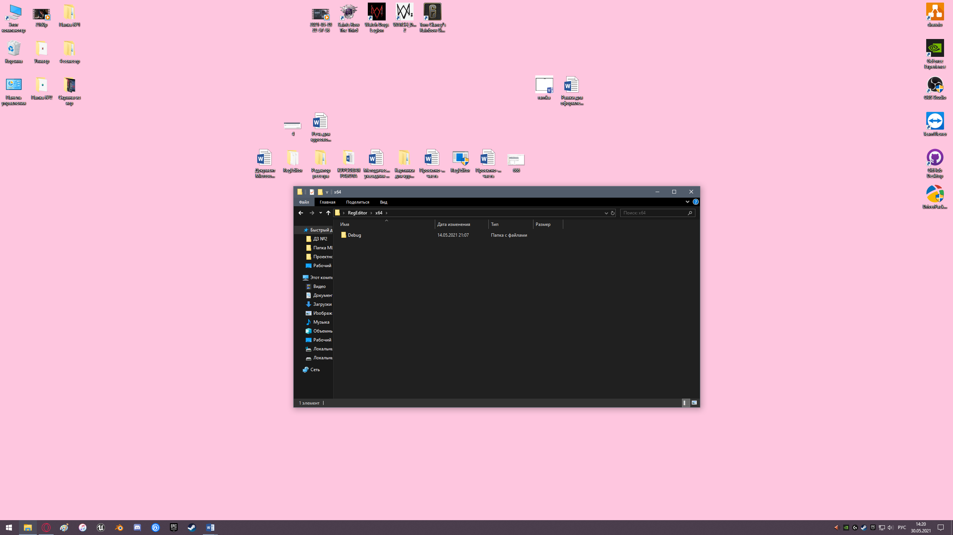

Рисунок 4.9 – Папка «х64»

В папке «Debug» находятся несколько файлов. Необходимо открыть файл RegEditor.exe (рисунок 4.10).

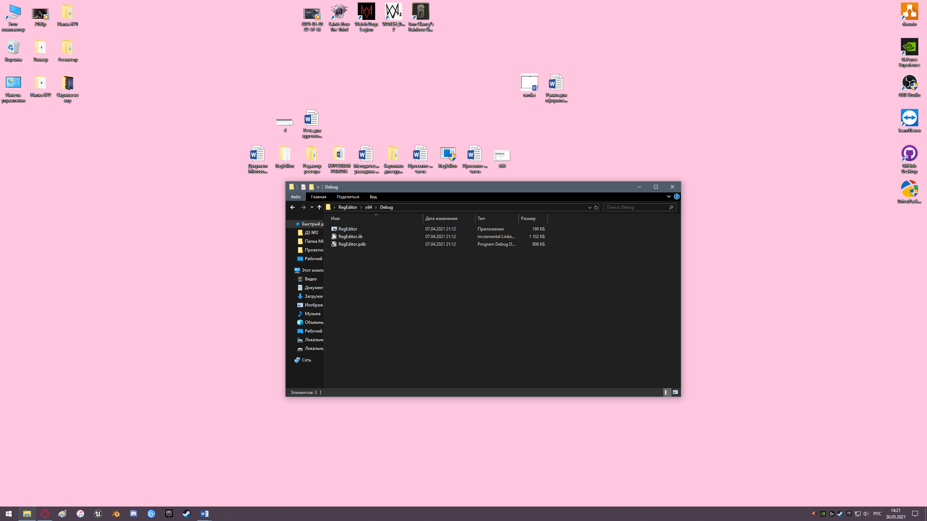

Рисунок 4.10 – Папка «Debug»

После открытия файла с расширением .exe появится окно, которое спросит пользователя о разрешении данному приложению вносить изменения на его устройстве (рисунок 4.11). Необходимо нажать кнопку «Да», после чего откроется основное окно программы «Редактор реестра» (рисунок 4.12).

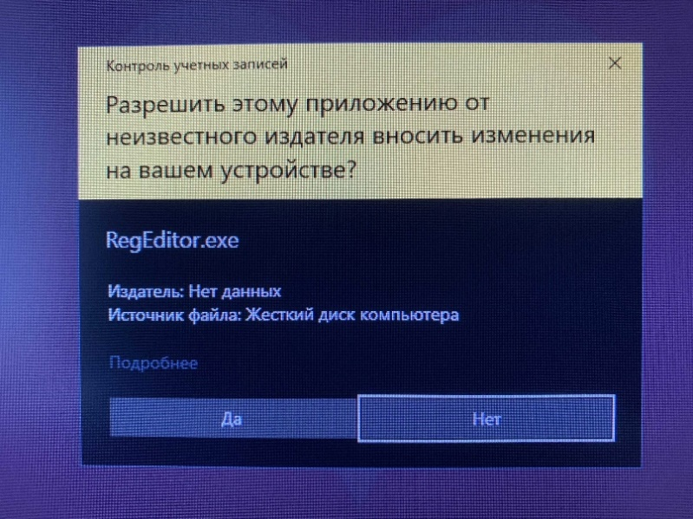

Рисунок 4.11 – Предупреждение о разрешении внесения изменений

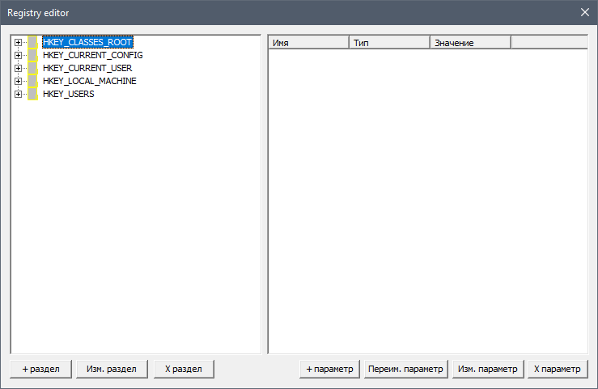

Рисунок 4.12 – Основное окно программы

**4.3. Разработка руководства пользователя**

Запуск программы осуществляется посредством открытия файла RegEditor.exe. После запуска программы открывается главное окно приложения (рисунок 4.13).

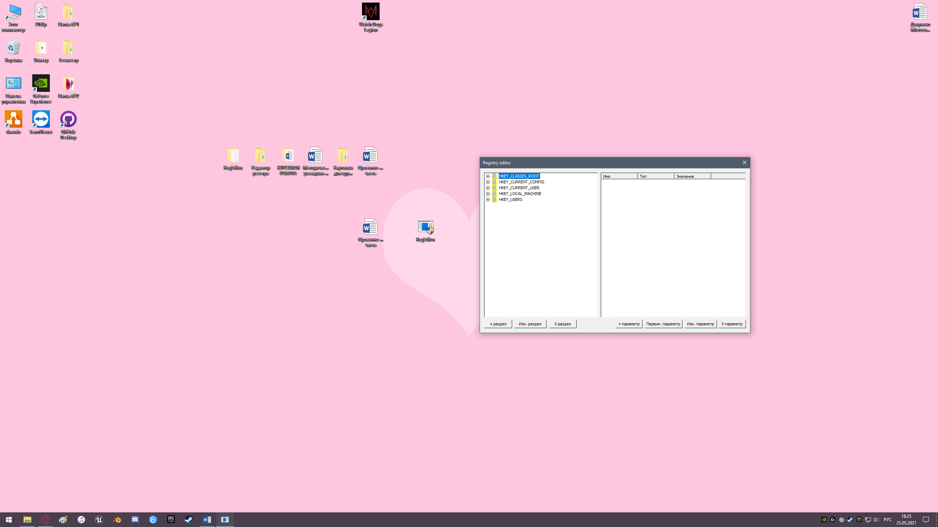

Рисунок 4.13 – Главное окно приложения

В левой верхней части окна располагается список всех разделов реестра. Слева от каждого раздела реестра находится кнопка «+», которая позволяет раскрыть раздел и посмотреть его содержимое.

В левой нижней части окна располагаются три кнопки:

* Кнопка «+ раздел» дает возможность пользователю добавить новый раздел в реестр.
* Кнопка «Изм. раздел» позволяет изменить название раздела.
* Кнопка «✕ раздел» удаляет выбранный раздел реестра.

В правой верхней части окна отображаются имя, тип и значение параметра.

В правой нижней части окна находятся четыре кнопки:

* Кнопка «+ параметр» добавляет новый параметр в раздел.
* Кнопка «Переим. параметр» позволяет изменить название параметра.
* Кнопка «Изм. параметр» изменяет значение параметра.
* Кнопка «✕ параметр» удаляет параметр.

В правом верхнем углу располагается кнопка «✕», при нажатии на которую приложение закрывается.

Для создания нового раздела реестра раскроем ветку HKEY_CURRENT_USER и откроем раздел «Software» (рисунок 4.14).

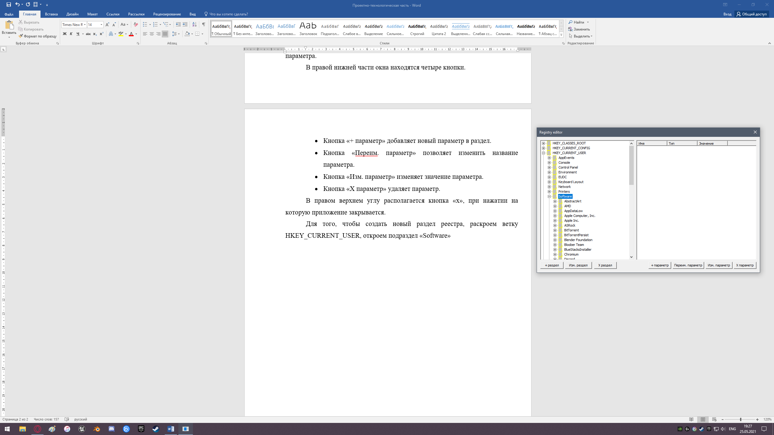

Рисунок 4.14 – Открытие раздела реестра

После открытия раздела необходимо нажать кнопку «+ раздел». Появится окно «Имя раздела», имеющее поле для ввода, в которое необходимо ввести название раздела. После введения названия нужно нажать кнопку «ОК», чтобы внесенные изменения сохранились (рисунок 4.15). В случае необходимости отмены действия следует нажать кнопку «Cancel» или кнопку «✕» в правом углу появившегося окна, после чего программа перейдет в меню основного окна.



Рисунок 4.15 – Добавление нового раздела

Появившийся добавленный раздел «ASX» отобразится в списке раздела «Software» (рисунок 4.16).

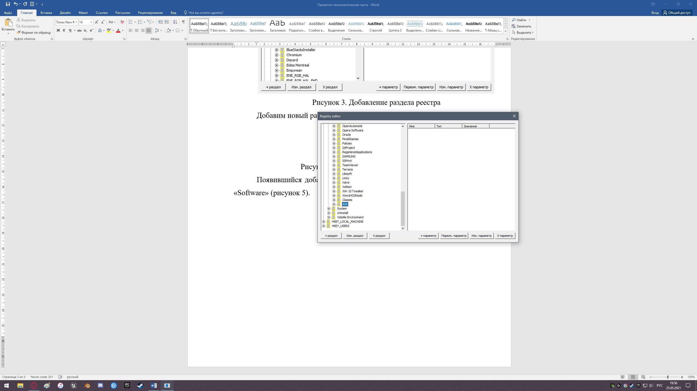

Рисунок 4.16 – Отображение добавленного раздела

Для изменения названия добавленного раздела необходимо нажать кнопку «Изм. раздел». Появится окно с выделенным именем раздела, которое было введено до этого (рисунок 4.17). После введения нового названия нужно нажать кнопку «ОК», чтобы изменения сохранились. В случае необходимости отмены действия следует нажать кнопку «Cancel» или кнопку «✕» в правом углу появившегося окна, после чего программа перейдет в меню основного окна.

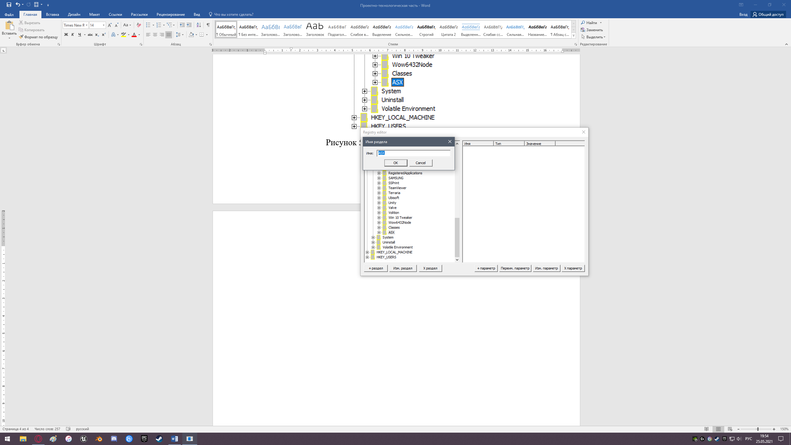

Рисунок 4.17 – Изменение названия раздела

Для удаления раздела реестра необходимо нажать кнопку «✕ раздел». Появится окно «Предупреждение», которое уведомит пользователя о том, что в случае удаления выбранного раздела будут удалены все подразделы и параметры, содержащиеся в нем (рисунок 4.18). Если раздел нужно удалить, следует нажать кнопку «ОК». В случае необходимости отмены действия следует нажать кнопку «Отмена» или кнопку «✕» в правом углу появившегося окна, после чего программа перейдет в меню основного окна.



Рисунок 4.18 – Удаление раздела

В созданный раздел «ASX» также можно добавить подраздел, нажав кнопку «+ раздел» и введя его название. При нажатии кнопки «+», которая находится слева от раздела «ASX», раскроется список созданных в нем подразделов (рисунок 4.19).

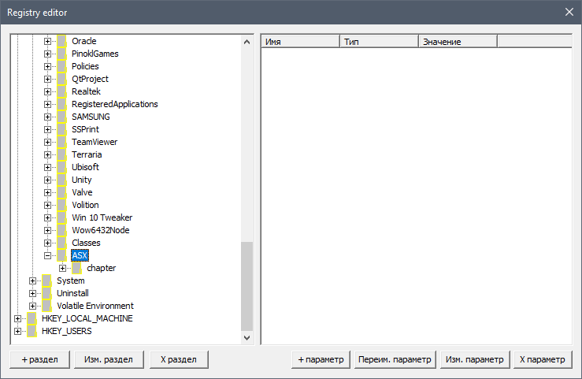

Рисунок 4.19 – Добавление подраздела в раздел

Для добавления параметра в созданный раздел или подраздел необходимо нажать кнопку «+ параметр». Появится окно выбора типа значения параметра. Тип значения выбирается из шести предложенных вариантов: двоичные данные, DWORD, QWORD, строка, многострочная строка, расширяемая строка (рисунок 4.20). Для того, чтобы выбрать определенный тип параметра, необходимо нажать на нужный вариант. После того, как тип значения выбран, следует нажать кнопку «ОК». В случае необходимости отмены действия следует нажать кнопку «Cancel» или кнопку «✕» в правом углу появившегося окна, после чего программа перейдет в меню основного окна.



Рисунок 4.20 – Выбор типа значения параметра

Рассмотрим все представленные типы данных.

Выберем тип значения «Двоичные данные». После нажатия кнопки «ОК» появится окно с полем для ввода названия параметра (рисунок 4.21). После ввода необходимо нажать кнопку «ОК», если требуется перейти к следующему действию. В случае необходимости отмены действия следует нажать кнопку «Cancel» или кнопку «✕» в правом углу появившегося окна, после чего программа перейдет в меню основного окна.

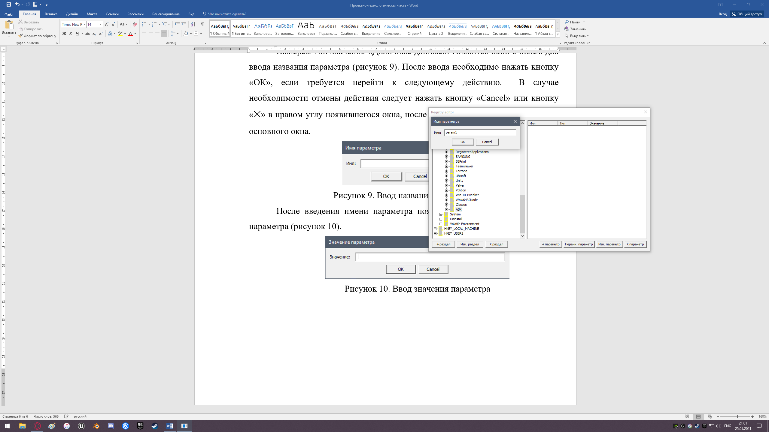

Рисунок 4.21 – Ввод названия первого параметра

После введения имени параметра появится окно для ввода значения параметра (рисунок 4.22).

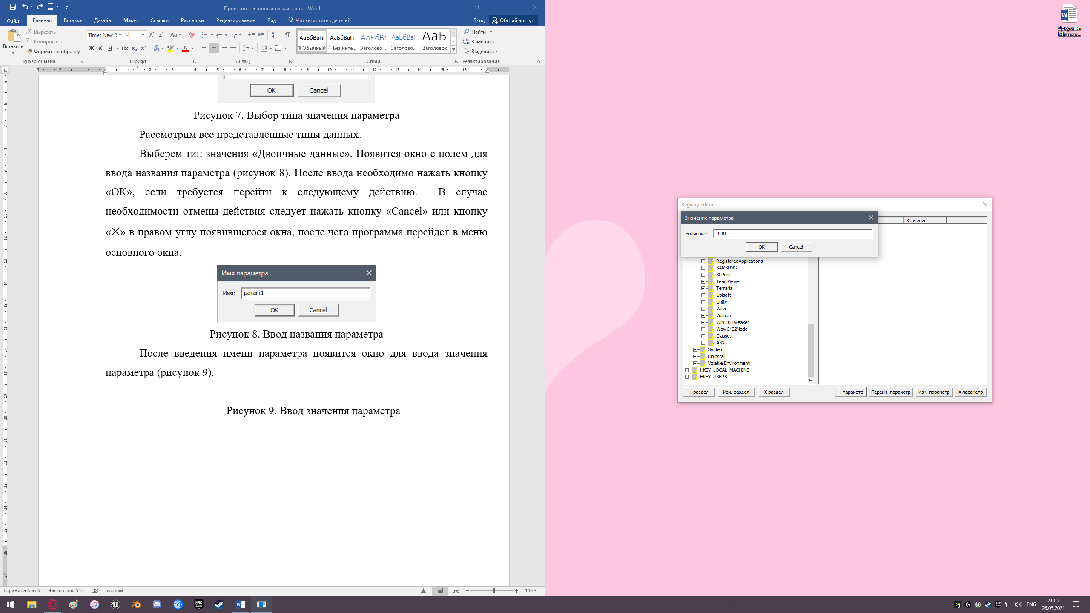

Рисунок 4.22 – Ввод значения первого параметра

При попытке ввода некорректного двоичного значения программа откроет окно с предупреждением о том, что это неверный формат и введено нечетное количество символов (рисунок 4.23).

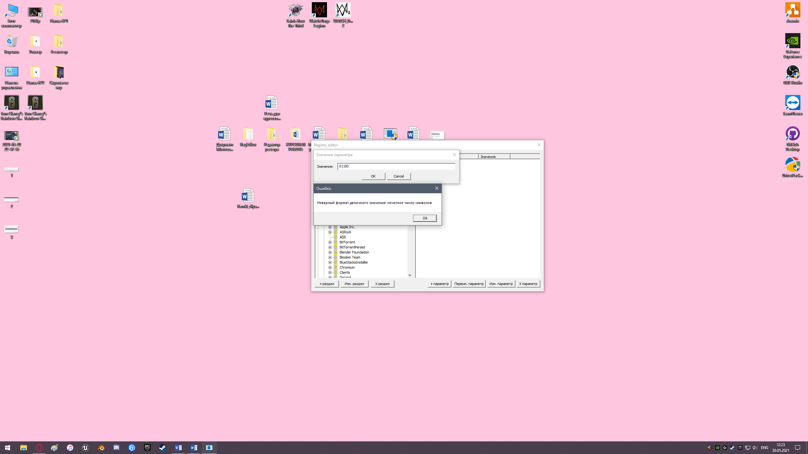

Рисунок 4.23 – Предупреждение об ошибке

Имя, тип и значение созданного в разделе «ASX» параметра с названием «param1» отобразятся в правой верхней части окна (рисунок 4.24).

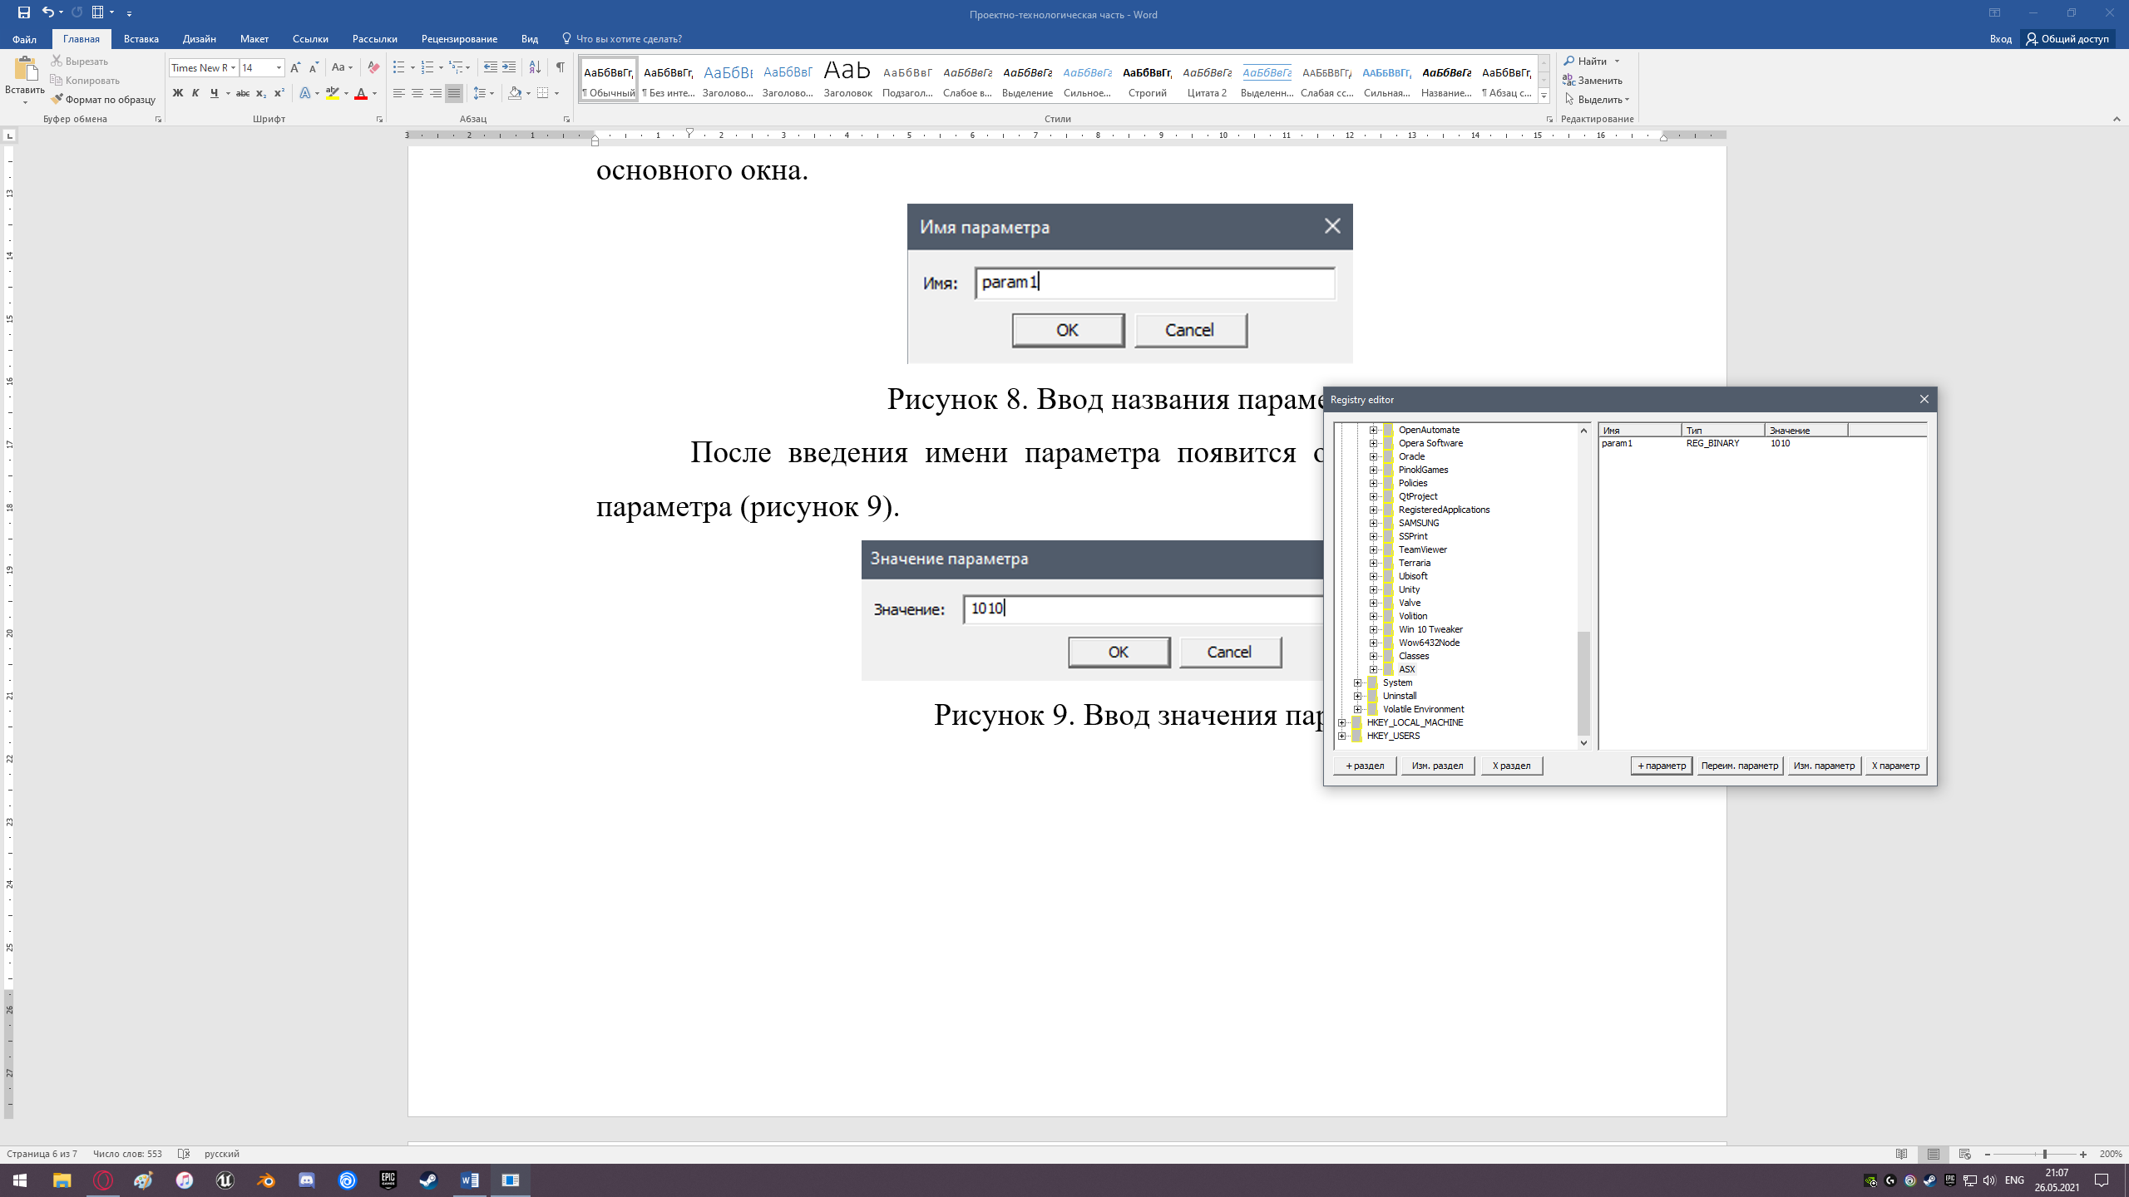

Рисунок 4.24 – Отображение параметра в меню

Выберем тип значения «DWORD». После нажатия кнопки «ОК» появится окно с полем для ввода названия параметра (рисунок 4.25). После ввода необходимо нажать кнопку «ОК», если требуется перейти к следующему действию.

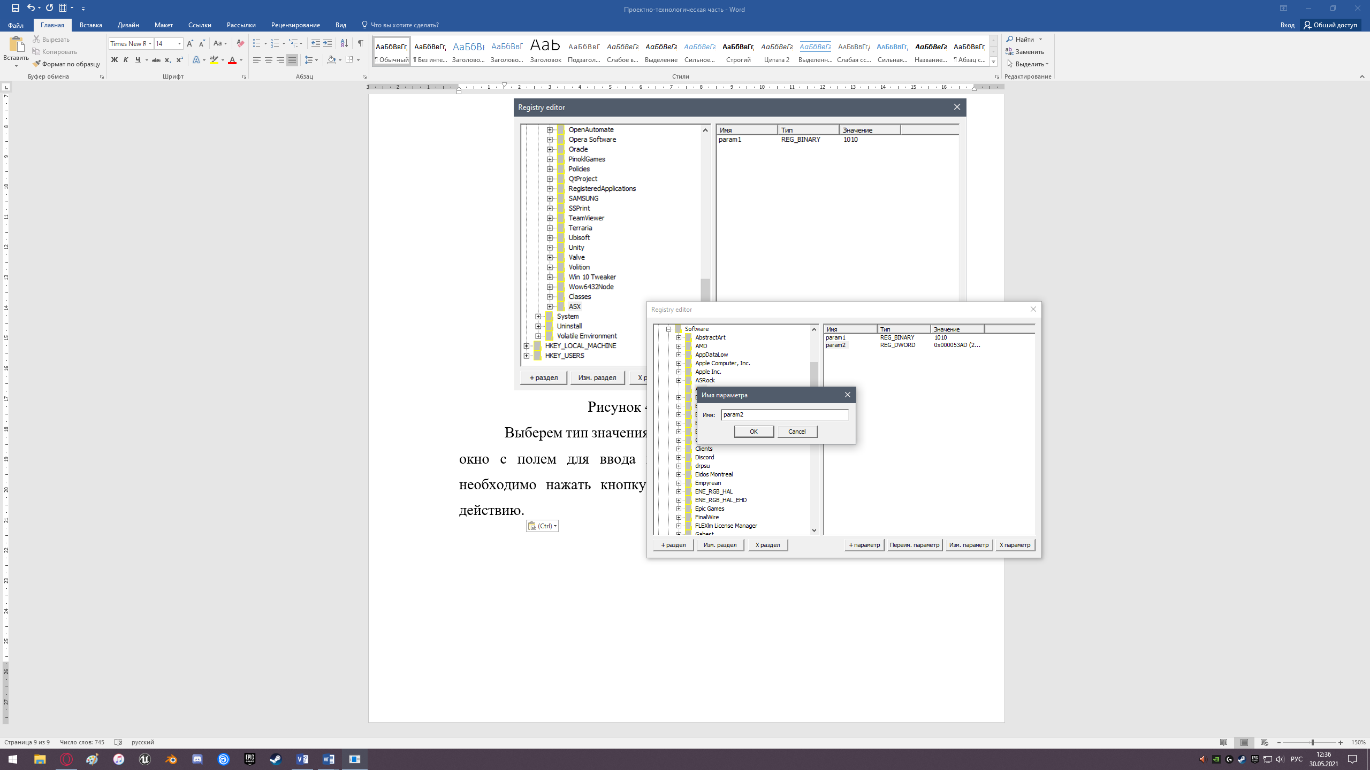

Рисунок 4.25 – Ввод названия второго параметра

После введения имени параметра появится окно для ввода значения параметра (рисунок 4.26).

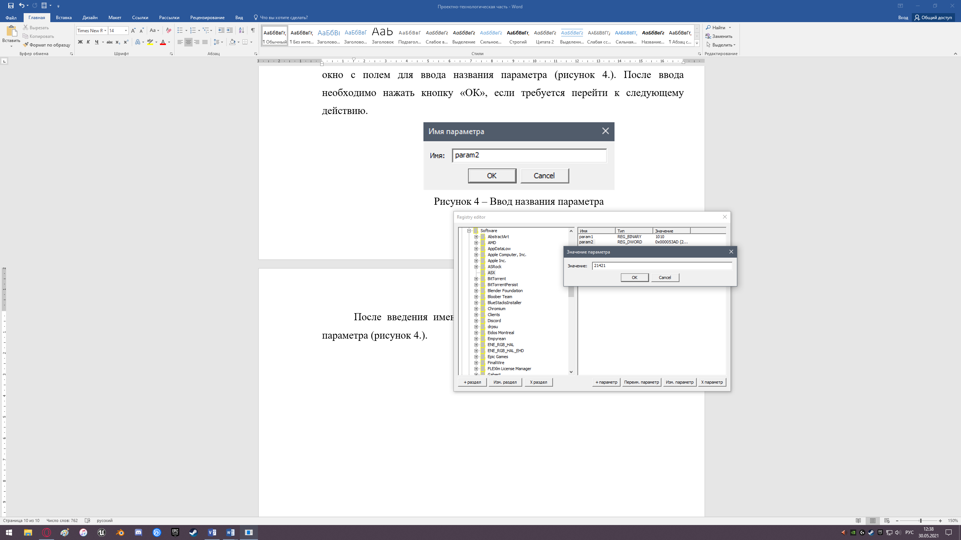

Рисунок 4.26 – Ввод значения второго параметра

Имя, тип и значение созданного в разделе «ASX» параметра с названием «param2» отобразятся в правой верхней части окна (рисунок 4.27).

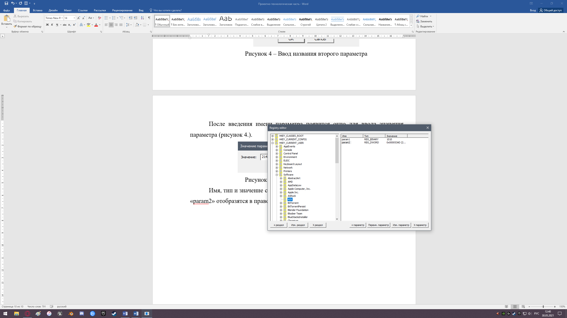

Рисунок 4.27 – Отображение параметров в меню

Выберем тип значения «QWORD». После нажатия кнопки «ОК» появится окно с полем для ввода названия параметра (рисунок 4.28). После ввода необходимо нажать кнопку «ОК», если требуется перейти к следующему действию.

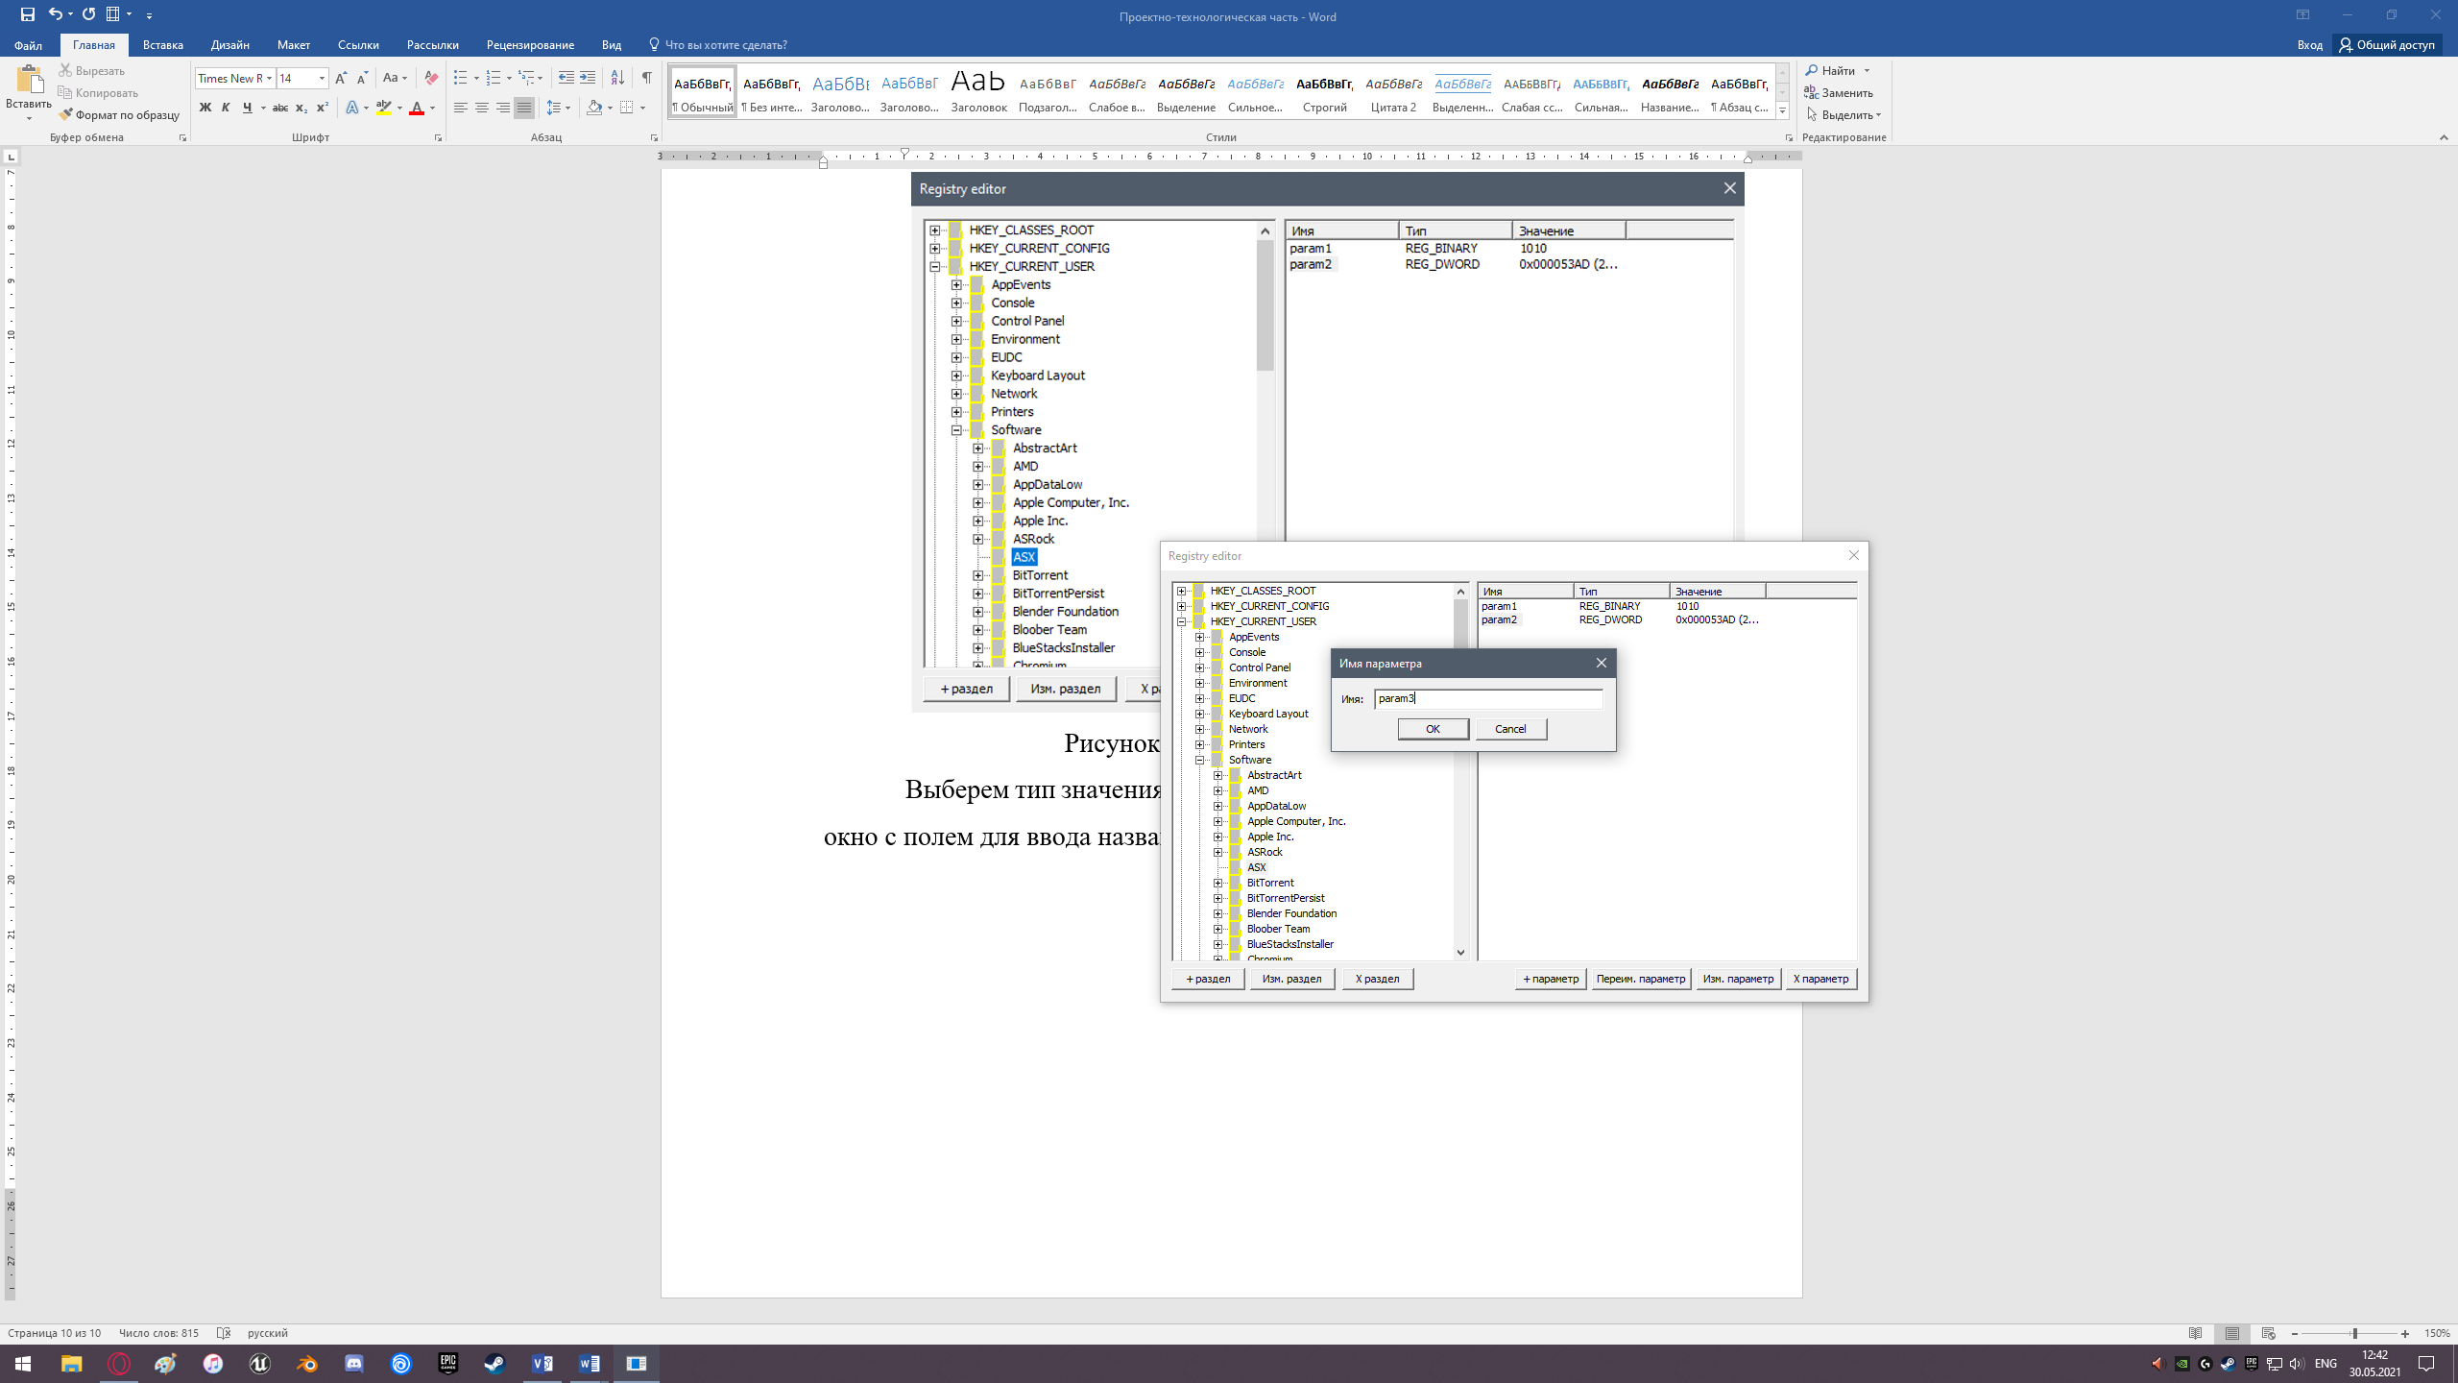

Рисунок 4.28 – Ввод названия третьего параметра

После введения имени параметра появится окно для ввода значения параметра (рисунок 4.29).

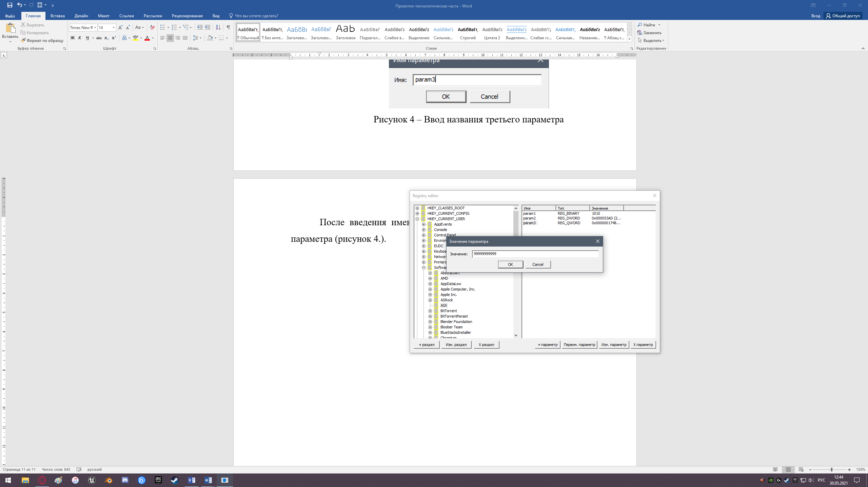

Рисунок 4.29 – Ввод значения третьего параметра

Имя, тип и значение созданного в разделе «ASX» параметра с названием «param3» отобразятся в правой верхней части окна (рисунок 4.30).

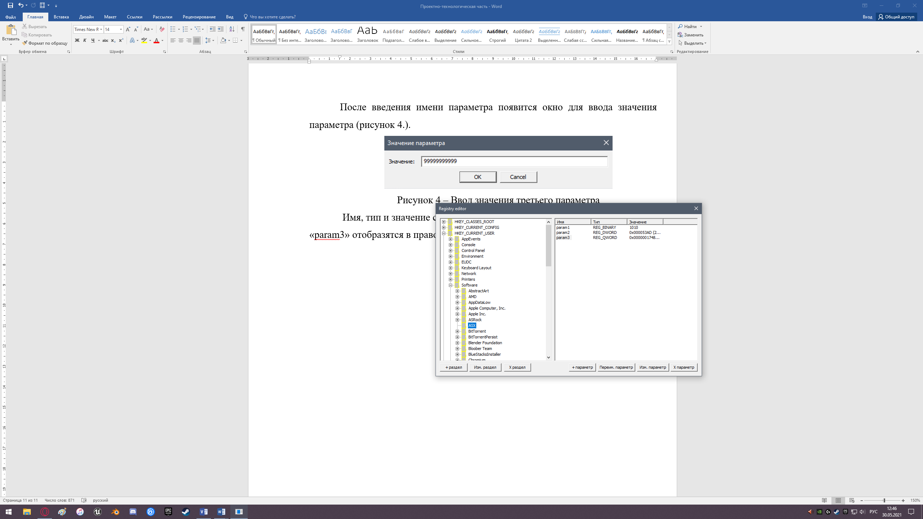

Рисунок 4.30 – Отображение параметров в меню

Введем тип значения «Строка». После нажатия кнопки «ОК» появится окно с полем для ввода названия параметра (рисунок 4.31). После ввода необходимо нажать кнопку «ОК», если требуется перейти к следующему действию.

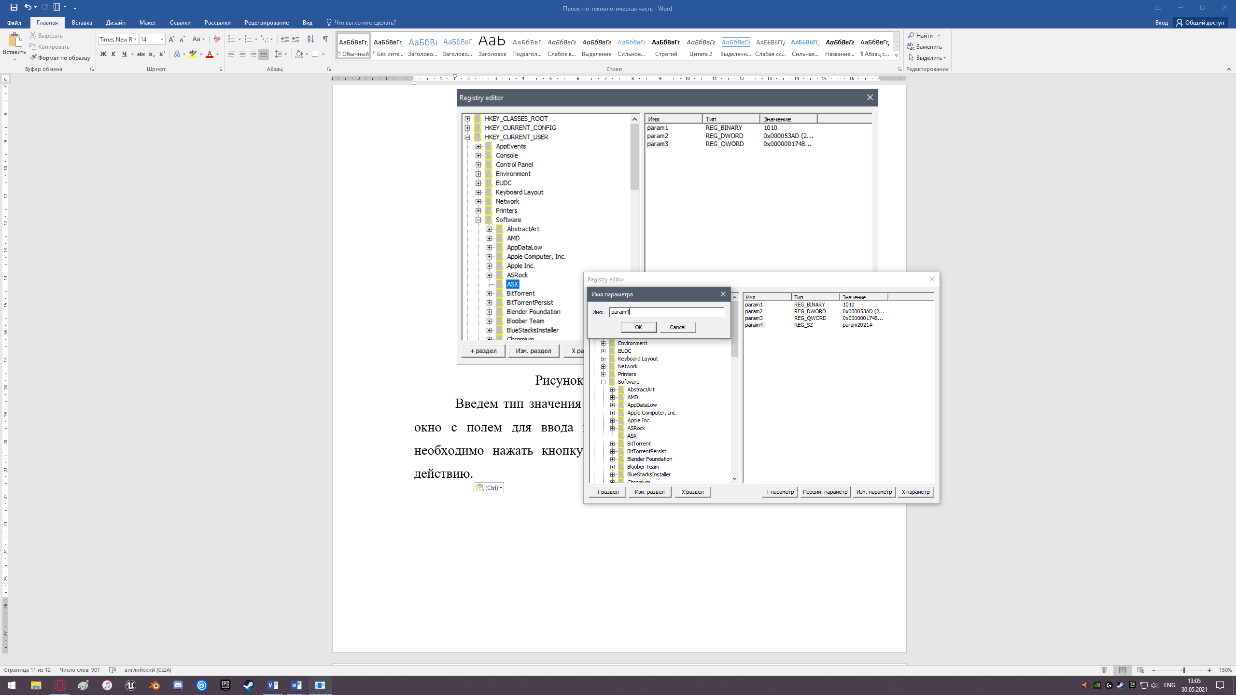

Рисунок 4.31 – Ввод названия четвертого параметра

После введения имени параметра появится окно для ввода значения параметра (рисунок 4.32). Тип данных «Строка» может содержать как буквы и цифры, так и некоторые символы.

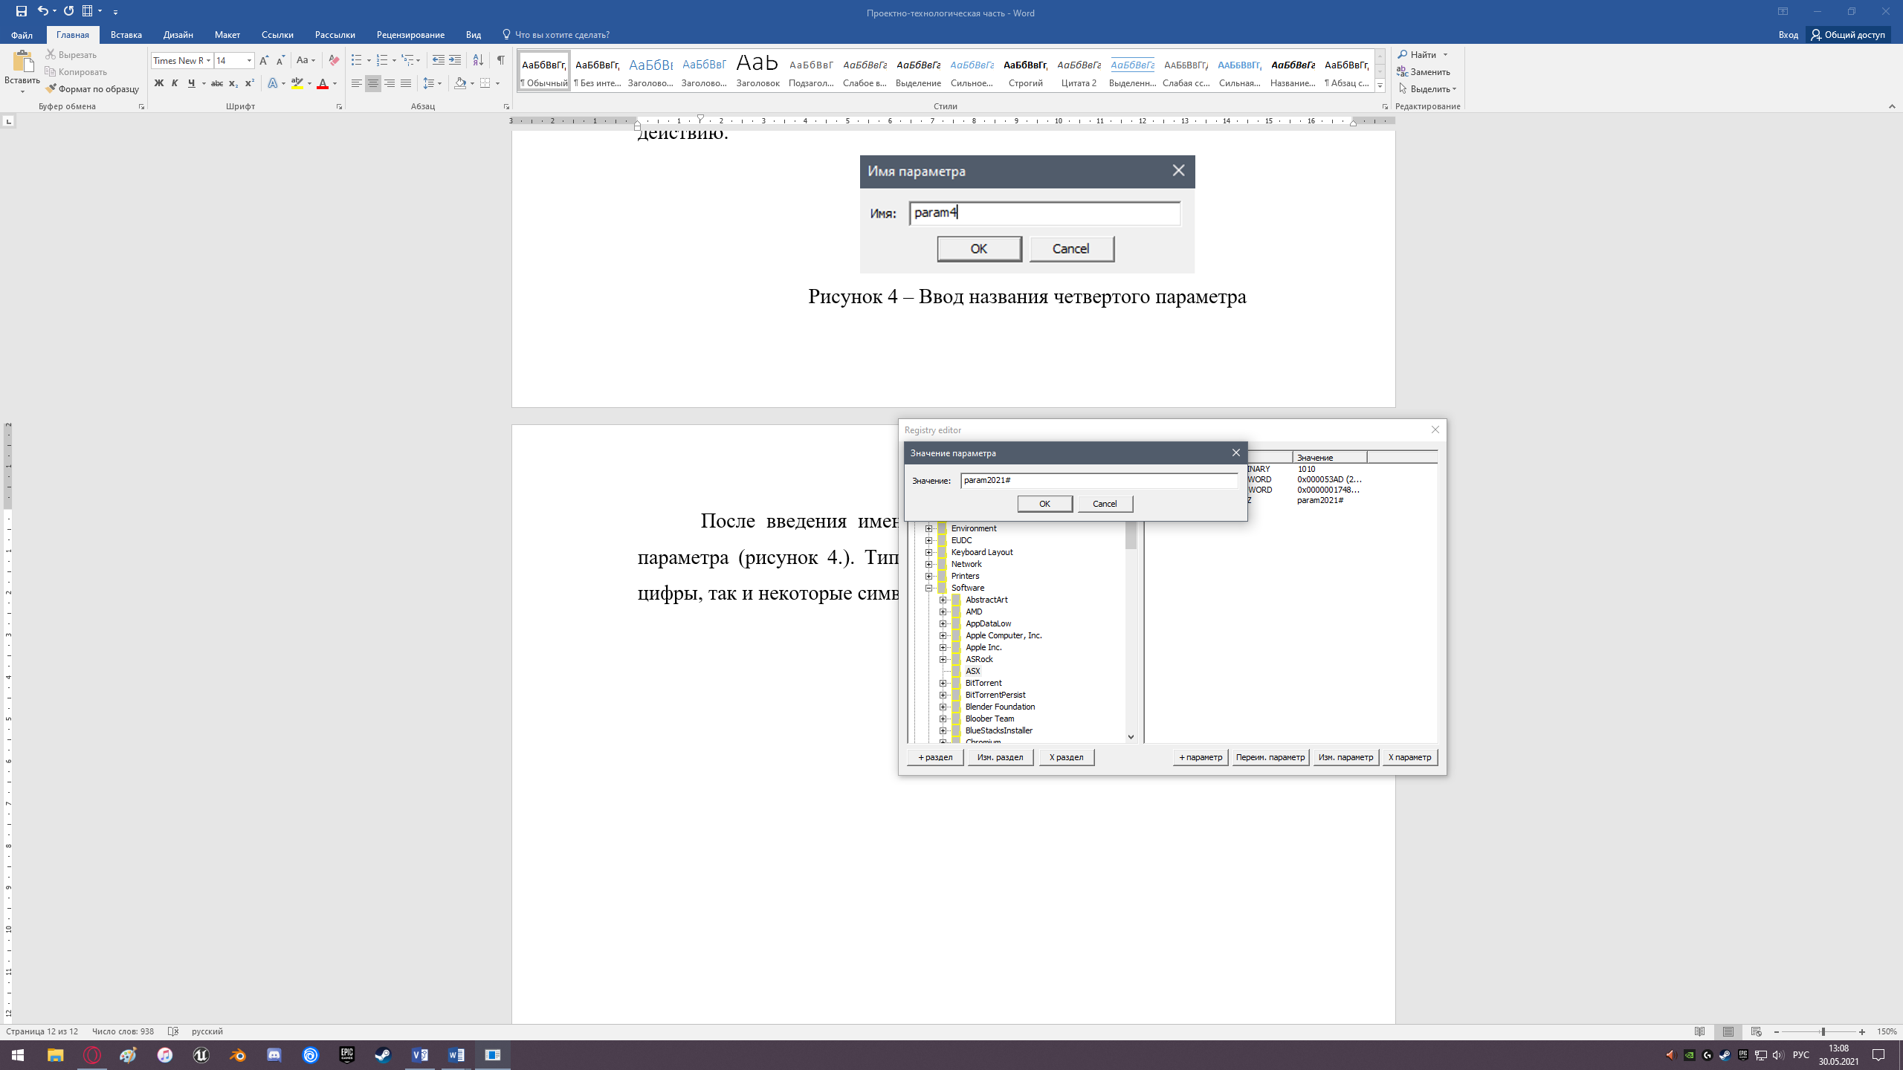

Рисунок 4.32 – Ввод значения четвертого параметра

Имя, тип и значение созданного в разделе «ASX» параметра с названием «param4» отобразятся в правой верхней части окна (рисунок 4.33).

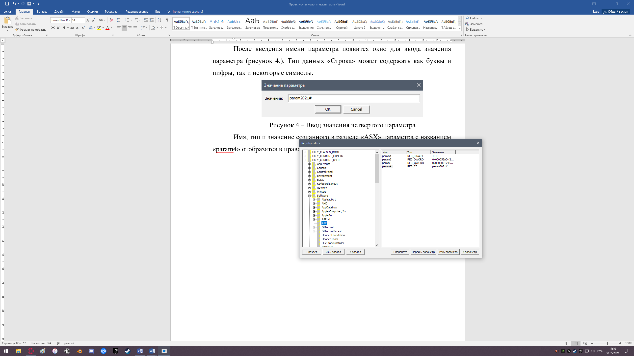

Рисунок 4.33 – Отображение параметров в меню

Введем тип значения «Многострочная строка». После нажатия кнопки «ОК» появится окно с полем для ввода названия параметра (рисунок 4.34). После ввода необходимо нажать кнопку «ОК», если требуется перейти к следующему действию.

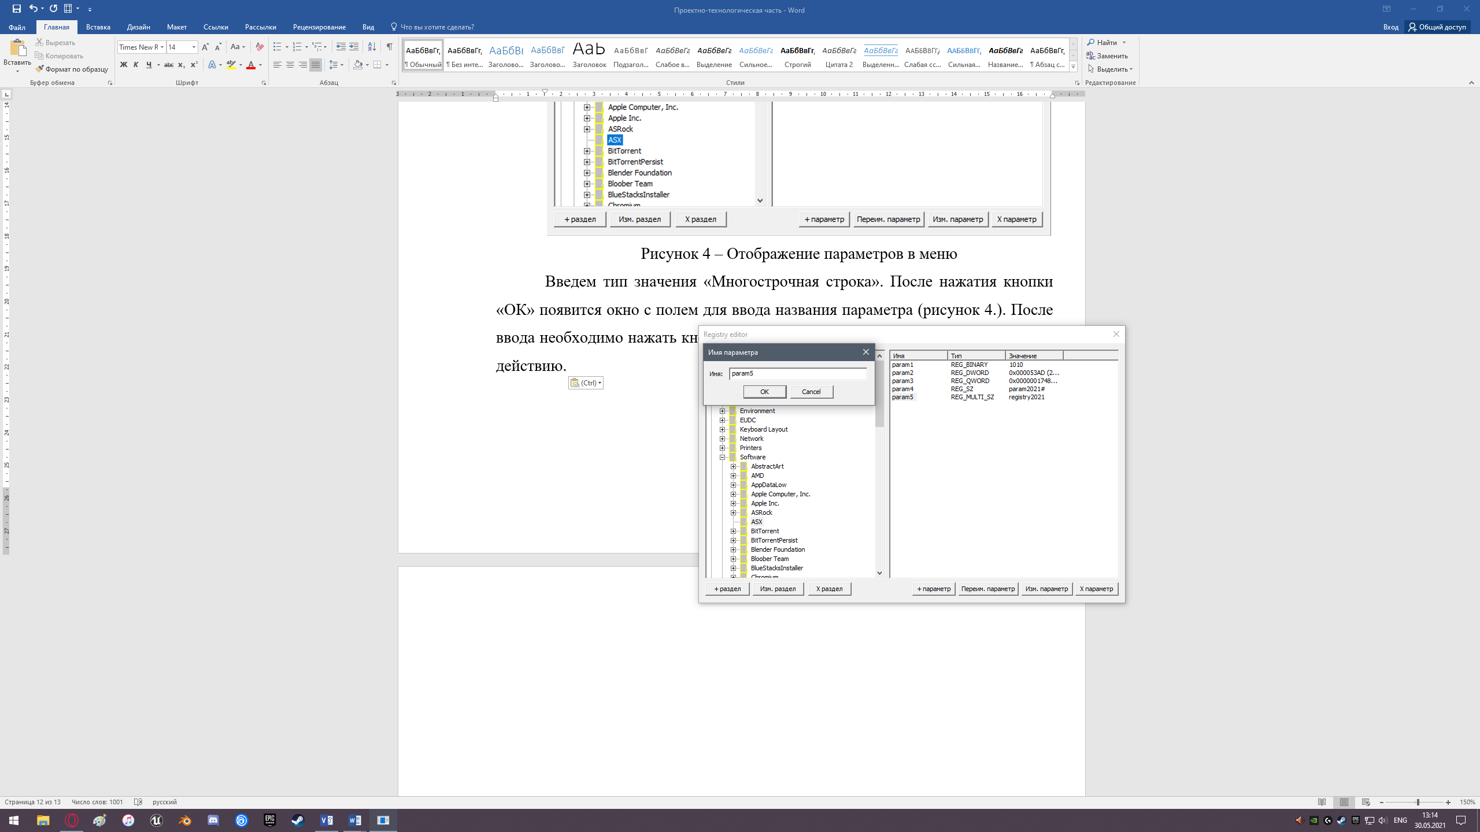

Рисунок 4.34 – Ввод названия пятого параметра

После введения имени параметра появится окно для ввода значения параметра (рисунок 4.35). Тип данных «Многострочная строка» в отличие от предыдущего типа может содержать более одной строки, позволяя вносить целый список.

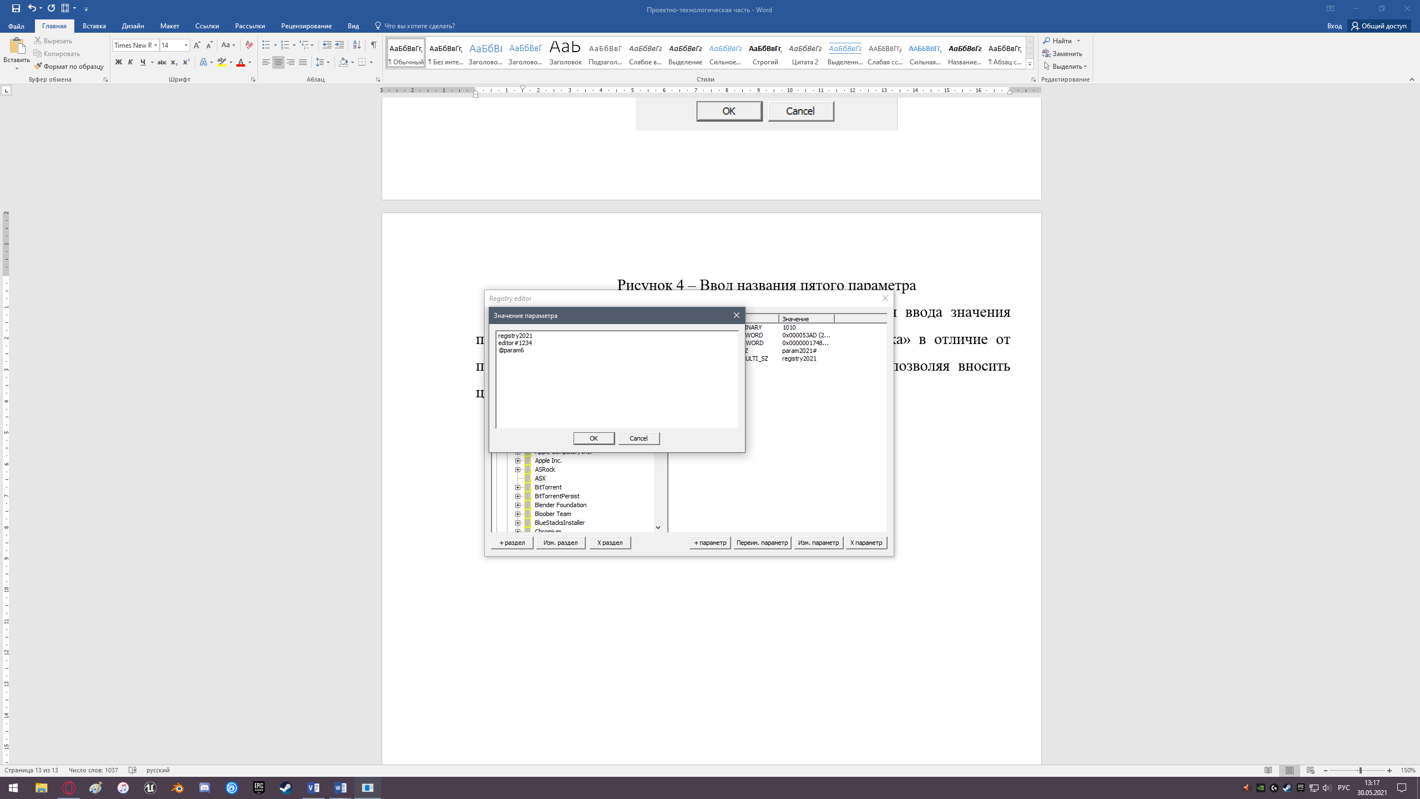

Рисунок 4.35 – Ввод значения пятого параметра

Имя, тип и значение созданного в разделе «ASX» параметра с названием «param5» отобразятся в правой верхней части окна (рисунок 4.36).

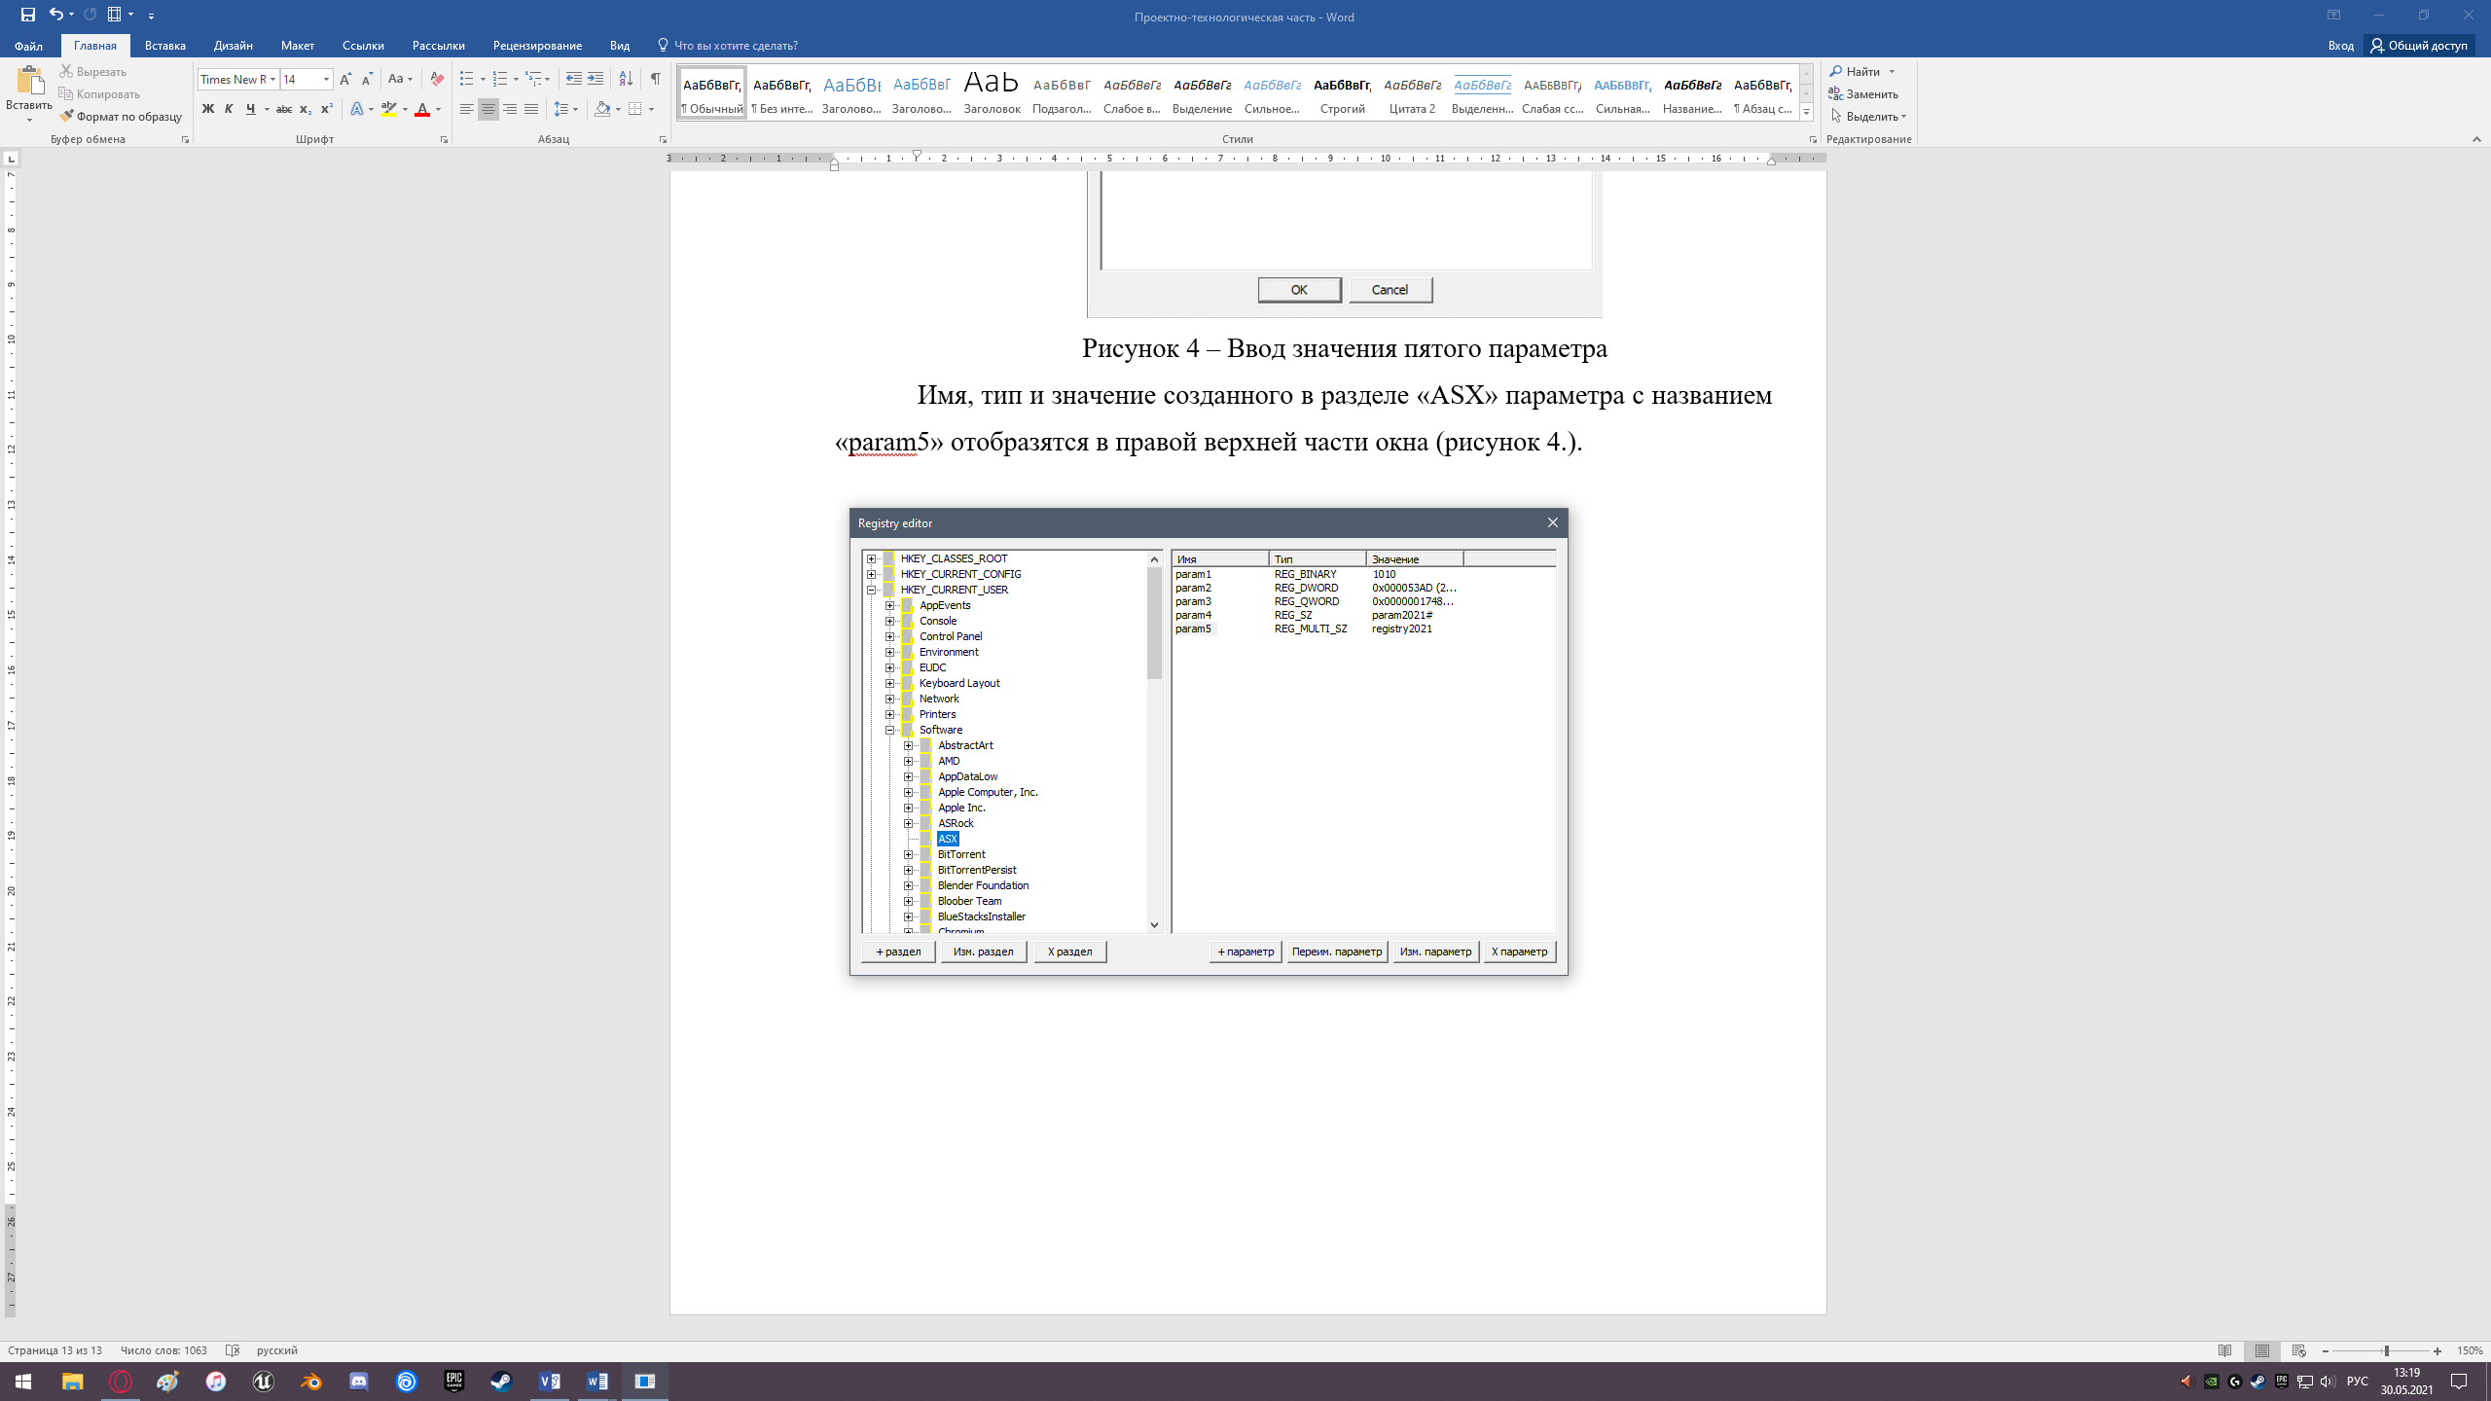

Рисунок 4.36 – Отображение параметров в меню

Введем тип значения «Расширяемая строка». После нажатия кнопки «ОК» появится окно с полем для ввода названия параметра (рисунок 4.37). После ввода необходимо нажать кнопку «ОК», если требуется перейти к следующему действию.

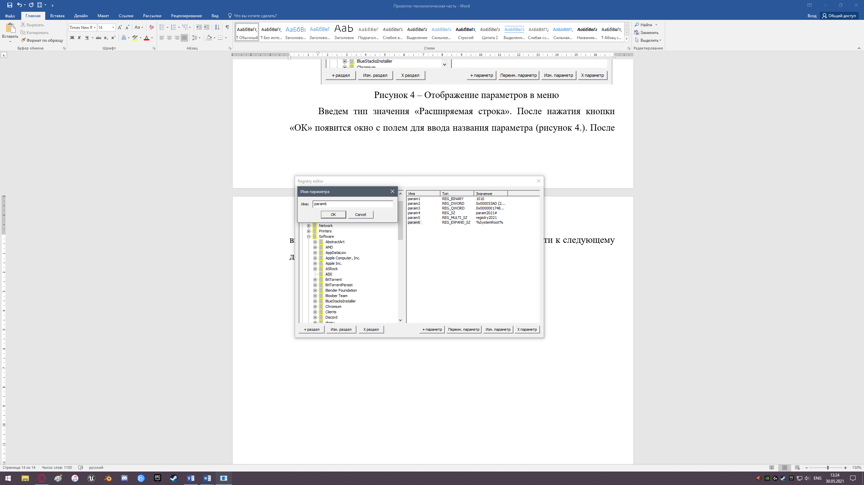

Рисунок 4.37 – Ввод названия шестого параметра

После введения имени параметра появится окно для ввода значения параметра (рисунок 4.38).

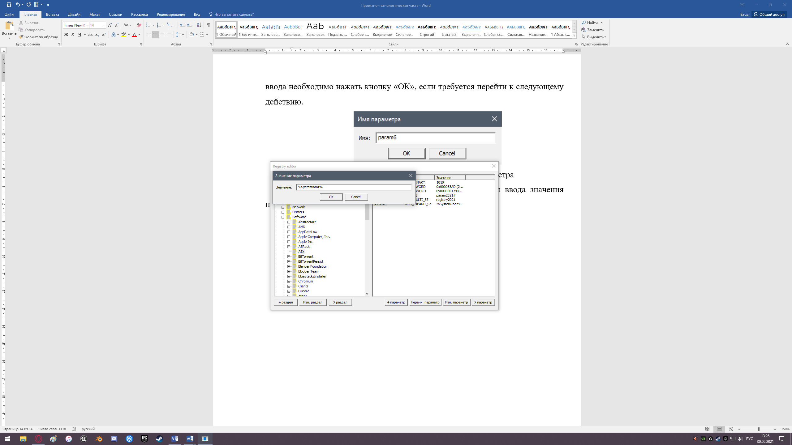

Рисунок 4.38 – Ввод значения шестого параметра

Имя, тип и значение созданного в разделе «ASX» параметра с названием «param6» отобразятся в правой верхней части окна (рисунок 4.39).

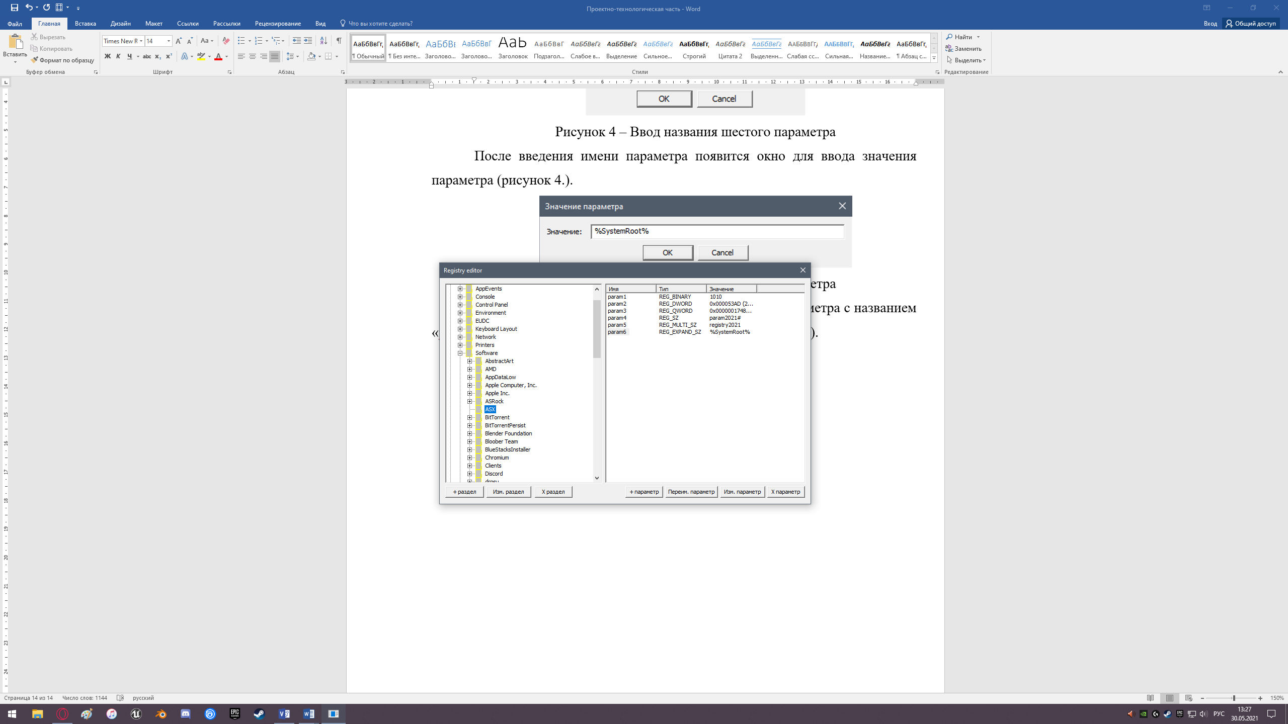

Рисунок 4.39 – Отображение параметров в меню

Интерфейс программы также позволяет переименовывать параметр, изменять его значение и удалять параметр.

Для изменения названия параметра необходимо нажать кнопку «Переим. паарметр». Появится окно именем параметра, которое было введено до этого (рисунок 4.40). После введения нового названия нужно нажать кнопку «ОК», чтобы изменения сохранились. В случае необходимости отмены действия следует нажать кнопку «Cancel» или кнопку «✕» в правом углу появившегося окна, после чего программа перейдет в меню основного окна.

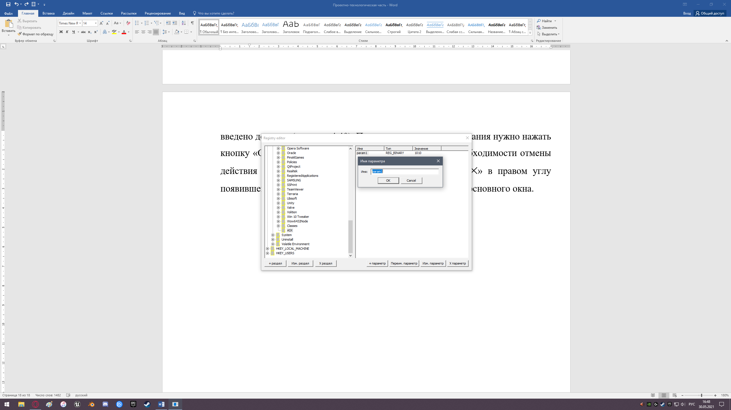

Рисунок 4.40 – Изменение названия параметра

Для изменения значения параметра необходимо нажать кнопку «Изм. параметр». Появится окно со значением параметра, которое было введено до этого (рисунок 4.41). После введения нового значения параметра нужно нажать кнопку «ОК», чтобы изменения сохранились.

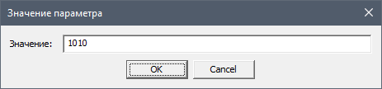

Рисунок 4.41 – Изменение значения параметра

Для удаления параметра необходимо нажать кнопку «✕ параметр», после чего параметр будет удален из раздела (рисунки 4.42-4.43).

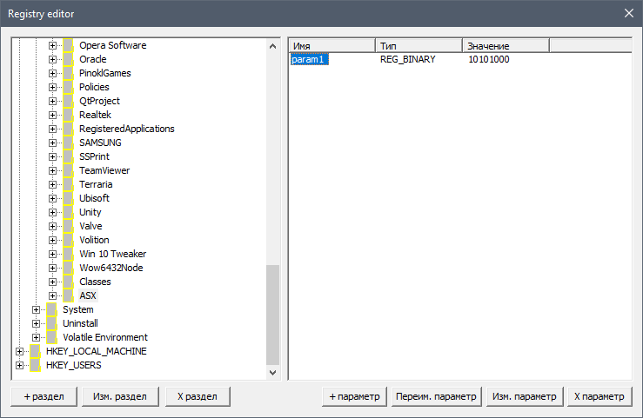

Рисунок 4.42 – Удаление параметра

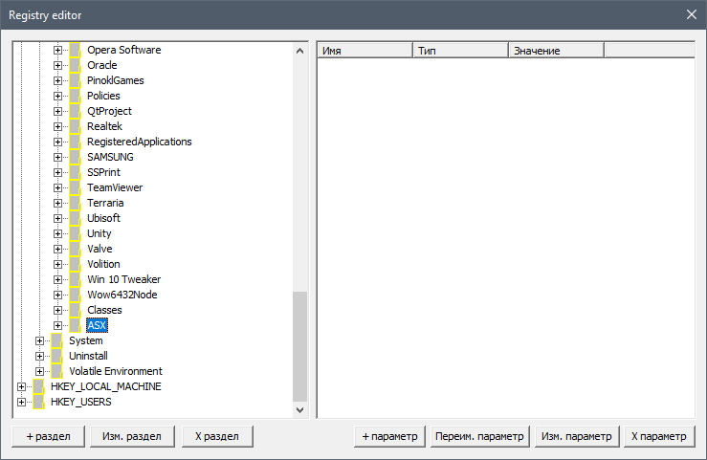

Рисунок 4.43 – Удаление параметра